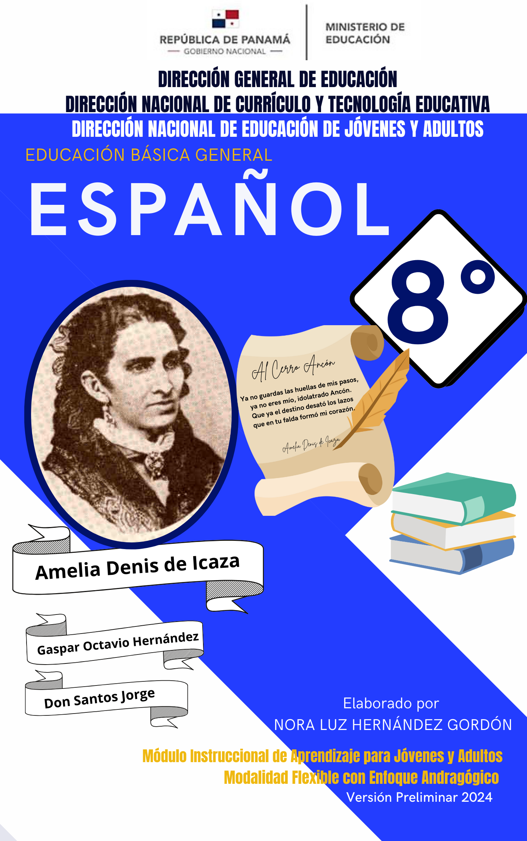

AUTORIDADES

S. E. Maruja Gorday de Villalobos
Ministra de Educación

S. E. Ariel Rodríguez Gil
Viceministro Académico

S. E. Rosa Argüelles
Viceministra Administrativa

S. E. Ricardo Sánchez
Viceministro de Infraestructura

Guillermo Alegría Zúñiga
Director General de Educación

Carmen Heredia Reyes
Directora Nacional de Currículo y Tecnología Educativa

Sonia Castro de Suárez
Directora Nacional de Educación de Jóvenes y Adultos

Gina Garcés
Directora Nacional de Evaluación Educativa

MENSAJE DE BIENVENIDA

Toda la naturaleza es un anhelo de servicio: Sirve la nube, sirve el viento, sirve el surco. Donde haya un árbol que plantar, plántalo tú; donde haya un error que enmendar, enmiéndalo tú; donde haya un esfuerzo que todos esquivan, acéptalo tú.
Respetados participantes, es el momento propicio para elevar nuestro agradecimiento a Dios Todopoderoso, por concedernos salud, bienestar, paz, armonía y permanecer junto a nuestra familia; por regalarnos el don de la vida, por las nuevas oportunidades y, especialmente, por permitirnos ser parte importante en la construcción, proceso, validación de instrumentos, que facilitan la orientación y aprendizaje de una población muy especial para el desarrollo social de nuestro país; hacemos referencia a los padres de familia y miembros de las comunidades que aprenden en los distintos escenarios a nivel nacional.
Esos instrumentos mencionados en el párrafo anterior hacen alusión a los módulos instruccionales, que ofrece alternativas andragógicas como facilitar el proceso de orientación-aprendizaje en las diferentes asignaturas del currículo, que esta guía sea llena de optimismo, profesionalismo, responsabilidad, respeto y motivación; de modo, que el aprendizaje sea accesible, motivador, pertinente, significativo, práctico y funcional para su formación.
Ahora bien, con la finalidad de brindarle un seguimiento y monitoreo a los avances curriculares y a la mediación andragógica, en atención a las doce semanas del trimestre que permiten la promoción del bloque de asignaturas, según los planes de estudio vigentes; se realizará la validación de los contenidos durante el segundo y tercer trimestre. De igual manera, se continuará con la edición de los ajustes pertinentes, producto de las sugerencias que expongan los facilitadores, instructores y promotores de los programas que coordina la Dirección Nacional de Educación de Jóvenes y Adultos. La trocha queda abierta a sus sugerencias.
Gracias por su valiosa decisión de continuar y finalizar su trayectoria educativa.

Sonia Castro de Suárez
Directora Nacional de Educación de Jóvenes y Adultos
MÓDULO INSTRUCCIONAL DE APRENDIZAJE
ESPAÑOL 8°
Índice
Introducción v
ESTRUCTURA GENERAL DEL MÓDULO DE APRENDIZAJE vi
Área 1. COMUNICACIÓN ORAL Y ESCRITA 1
Tema 1. Comunicación lingüística y no lingüística 2
Objetivos de Aprendizaje 2
Indicadores de logro flexibles 2
1.1. Comunicación lingüística y no lingüística 2
1.1.1. La comunicación lingüística o verbal 2
1.1.2. La comunicación no lingüística o no verbal 3
Tema 1.2 El Debate 7
7
1.2.1. Concepto 7
1.2.2. Características 7
1.2.3. Tipos de debate 8
Tema 1.3. Comunicación escrita. Tipos de texto 13
1.3.1. Textos argumentativos 13
1.3.2 Textos expositivos 13
Tema 1.4 Ortografía / Léxico 20
1.4.1. Diccionario y correctores en los procesadores de textos 20
1.4.2. Las palabras de nuestra lengua: Léxico. - Tecnicismos 21
Soluciones al ejercicio 22
Área 2. ESTRUCTURA DE LA LENGUA 24
Tema 2.1. Elementos de la oración 26
2.2 Estructura de la oración simple. 26
2.3. El verbo 27
2.3.1 Tiempo. Modo. 28
• Imperativo. Se utiliza para expresar órdenes, formular pedidos u ofrecer consejos. Ejemplo: Ve y abre esa ventana. 28
• Condicional: Se utiliza para expresar algo en el cual el cumplimiento depende de una condición. Ejemplo: Si trabajo cada semana, compraría los alimentos mensualmente. 28
Área 3. COMPRENSIÓN LECTORA 29
Tema 3.1. Comprensión del texto literario y no literario. 30
3.1.1 Textos literarios 30
3.1.2. Textos no literarios 31
Tema 3.2. Funciones del lenguaje 32
Tema 3.3. Análisis de textos literarios. 35
3.3.1. Análisis de textos literarios. 35
Tema 3.4 Elementos paratextuales 35
ÁREA 4. APRECIACIÓN Y CREACIÓN LITERARIA 38
Tema 4.1 Los géneros literarios 39
4.1.1 Concepto de Literatura. 41
4.2 Características generales de la literatura 41
4.3 La literatura hispanoamericana 42
4.4 Géneros literarios 42
GLOSARIO 52
WEBGRAFIA 55
ANEXOS 56
DERECHOS FUNDAMENTALES DE APRENDIZAJE en EDJA 61
Guía de estudio y aprendizaje de EDJA 64
Experiencias de aprendizaje 65
Experiencias de aprendizaje 67
Experiencias de aprendizaje 69
Experiencias de aprendizaje 73
COLABORADORES EN REVISIÓN DE MÓDULOS 77

Introducción

Respetado Participante, reciba un cordial saludo y deseos de éxitos en este nuevo trimestre. El Módulo de Español de octavo grado, ha sido elaborado especialmente para usted, con la firme convicción de que sabrá aprovechar al máximo las ventajas que tiene para la mejor comprensión y adquisición de los conocimientos.

Tiene la oportunidad de medir y construir su propio aprendizaje, será capaz de demostrar habilidades que tal vez no conocía; ya que este módulo contiene experiencias de aprendizaje que le llevarán a comprobar si realmente ha asimilado significativamente lo que necesita aprender. De no sentirse satisfecho (a) con los resultados, usted puede volver a estudiar el tema, hasta que obtenga el conocimiento que requiere.
Las áreas de conocimiento que se presentan en este módulo son:
Área: 1. Comunicación oral y escrita
Área: 2. Estructura de la lengua
Área: 3. Comprensión lectora
Área: 4. Apreciación y creación literaria
Todas estas áreas tienen una gran importancia para su formación intelectual, desarrollo de competencias y su relación con las demás personas.

Al finalizar el estudio de este módulo, debe lograr los siguientes objetivos:

- Expresar sus pensamientos de manera coherente y con una actitud crítica y reflexiva (en forma oral y escrita), mediante diversos actos comunicativos.
- Producir e interpretar mensajes con coherencia y corrección.
- Disfrutar de la lectura y la escritura como formas de comunicación, recreación y enriquecimiento cultural.
- Identificar las normas básicas de puntuación en diferentes textos.
- Usar en forma razonada y adecuada los elementos morfosintácticos y léxicos semánticos en actividades orales y escritos personales.
El logro de estos objetivos dependerá del entusiasmo e interés que tenga para adquirir los aprendizajes; recordando siempre lo importante que serán para usted estos conocimientos, tanto en el aspecto académico como espiritual.
Lo exhorto, entonces, a que empiece a leer, hacer el análisis de los temas, comprender, para que le sirvan de manera práctica en sus proyectos. Espero que llenen sus expectativas y deseos de superación.

ESTRUCTURA GENERAL DEL MÓDULO DE APRENDIZAJE

El Módulo que tiene en sus manos es un instrumento de apoyo para su auto aprendizaje y en él se detallan los materiales de estudio, de tal manera que pueda como participante administrar los contenidos y actividades de aprendizaje que encontrará en el mismo.

Saberes  Previos | Es toda la información o conocimiento que está en su memoria gracias a las experiencias de aprendizaje previas. | 
Consignas de aprendizaje | Le indican las acciones que debe llevar a cabo en cada tema, es decir, son los objetivos que se plantean con cada tema y que se relacionan con las actividades que debe realizar. | 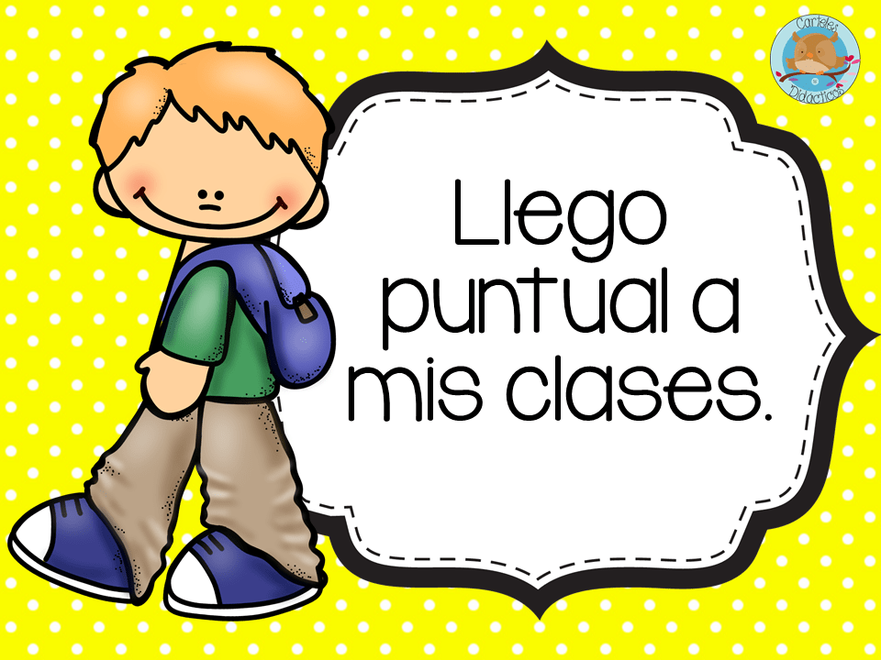
Contenido | Es cada uno de los temas que se desarrollan en el módulo para garantizar un aprendizaje significativo. | 
Textos  paralelos | Son breves guías sobre los temas tratados en el módulo. | 
Experiencias de aprendizaje | Son actividades prácticas antes, durante y después de cada tema orientadas a desarrollar su pensamiento lógico. Con estas experiencias debe aplicar lo aprendido. | 
Autoevaluación | Es el proceso en donde valorará sus fortalezas y desempeño. Esta fase también incluye la coevaluación, que es la valoración que sus compañeros harán de sus destrezas y la heteroevaluación que es la evaluación del docente (pruebas o actividades sumativas.) | 
Asignaturas correlacionadas | Valores éticos y Relaciones humanas, Matemática, Tecnología. | 

MINISTERIO DE EDUCACIÓN
DIRECCIÓN GENERAL
DIRECCIÓN NACIONAL DE EDUCACIÓN DE JÓVENES Y ADULTOS
DIRECCIÓN REGIONAL DE EDUCACIÓN DE JÓVENES Y ADULTOS _________________
MÓDULO DE APRENDIZAJE

ASIGNATURA: ______ESPAÑOL____ GRADO: ___8vo__
HORAS DE DURACIÓN: __48_____ HORAS: PRESENCIALES

Objetivos generales de 8°:

- Producir e interpretar mensajes en los que intervengan el lenguaje verbal y los no verbales con coherencia y corrección, en los intercambios comunicativos propios de la relación directa con otras personas.
- Conocer y usar con propiedad en forma razonada y adecuada los elementos morfosintácticos, léxico-semánticos, las normas básicas de acentuación y puntuación en diferentes tipos de textos.
- Producir e interpretar textos de intención literaria, orales y escritos, desarrollando actitudes críticas y creativas que le permitan disfrutar de la lectura y escritura como formas de comunicación, y valorar las obras relevantes de la tradición literaria como fuente de enriquecimiento cultural.
- Disfrutar de la lectura y escritura como formas de comunicación, como q medios de recreación y fuentes de enriquecimiento cultural.



Área 1. COMUNICACIÓN ORAL Y ESCRITA

Conocimientos Previos
Antes de iniciar el primer tema, responda las siguientes preguntas:

- ¿Es importante comunicarse? Sí ___ o No ____ ¿Por qué?
______________________________________________________
______________________________________________________
- ¿A qué se refiere la comunicación lingüística?
______________________________________________________
______________________________________________________
- ¿Qué es la comunicación no lingüística?
______________________________________________________
______________________________________________________
- ¿Cuál consideras que es la diferencia entre un diálogo y un debate?
______________________________________________________
______________________________________________________


Áreas correlacionadas: Estructura de la lengua

Tema 1. Comunicación lingüística y no lingüística

Objetivos de Aprendizaje: Analiza y utiliza diferentes tipos de mensajes verbales y no verbales para transmitir ideas y pensamientos con coherencia, cohesión y claridad.

Indicadores de logro flexibles:
- Utiliza diferentes tipos de mensajes verbales y no verbales para transmitir ideas y pensamientos con coherencia, cohesión y claridad.
- Valora el uso del idioma al participar en conversaciones, para opinar acerca de situaciones que afectan su entorno, tomando en cuenta el saber escuchar con respeto.

1.1. Comunicación lingüística y no lingüística
La comunicación es el proceso de transmisión de información entre dos o más individuos. La comunicación es fundamental para la existencia y el desarrollo de la vida en sociedad.
Los seres vivos se comunican a través de sistemas específicos. En el caso de las personas, utilizamos lenguaje verbal y/o lenguaje no verbal, ya sean en forma oral o escrita, para lograr niveles óptimos de comprensión.

1.1.1. La comunicación lingüística o verbal
La comunicación lingüística es la que se realiza mediante el uso de la palabra, en forma oral o escrita.
La palabra y otros signos lingüísticos se utilizan para formar frases, proposiciones, oraciones, textos, que conforman mensajes dirigidos desde el emisor al receptor para que éste los decodifique con la participación de otros elementos necesarios y pueda comprenderlos.
Cuando se emiten sonidos articulados, es decir palabras en forma hablada, la comunicación es oral. El receptor la percibe de manera casi inmediata.
Ejemplo: Una conversación entre compañeros de trabajo, entre madre e hija, entre participante-participante,
Cuando la emisión de mensajes se hace a través de códigos escritos, la comunicación es escrita.
A diferencia de la oral, la comunicación escrita puede perdurar más en el tiempo. Por ejemplo: jeroglíficos, textos impresos, cartas, correo electrónico, mensajes de WhatsApp. Ejemplo:
Estimado cliente:
Le corroboramos que la cita para revisión técnica de su equipo de telefonía está programada para el 15 de mayo de este año. Para cualquier consulta adicional puede ponerse en contacto con atención al cliente al teléfono 9000 9000.
Reciba atento saludo,

1.1.2. La comunicación no lingüística o no verbal
La comunicación no lingüística es la que transmite mensajes haciendo uso de signos no lingüísticos. En ocasiones, se produce de manera inconsciente, de tal manera que le cuesta mucho al receptor interpretar y decodificar imagen con expresiones corporales, y, por lo tanto, resulta un mensaje ambiguo.
La comunicación no verbal es la más antigua; de hecho, el hombre se comunicaba mediante gestos, expresiones corporales. La comunicación no lingüística muchas veces sirve para reforzar el mensaje que se transmite verbalmente, y así, contribuye a que el receptor pueda decodificar mejor el mensaje.
Con el paso del tiempo, la comunicación no verbal evoluciona y surge, producto de la interacción y desarrollo cultural, la comunicación verbal.
Hay diferentes tipos de comunicación no verbal:
- Paralingüísticas: Tonos, sonidos de emociones, sentimientos, miedo, sorpresa.
- Kinésicas: Lenguaje corporal total o de alguna de las partes del cuerpo, movimientos.
- Prosémica: Proximidad espacial y entre los interlocutores.
Muchas veces los dos tipos de comunicación, lingüística y no lingüística, se utilizan simultáneamente al transmitir un mensaje para lograr propósitos determinados. Se pueden percibir en cine, historietas, anuncios publicitarios.
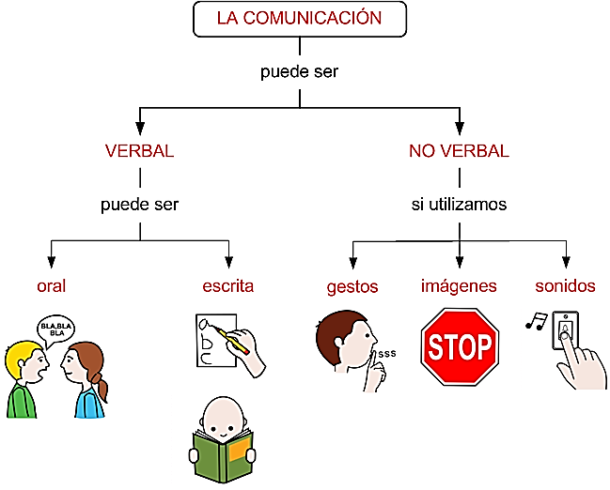
Comunicación lingüística y comunicación no lingüística
Fuente: https://www3.gobiernodecanarias.org/medusa/ecoblog/crodalf/hablo-escribo-dibujo-me-comunico-con-todos/


Experiencias de Aprendizaje
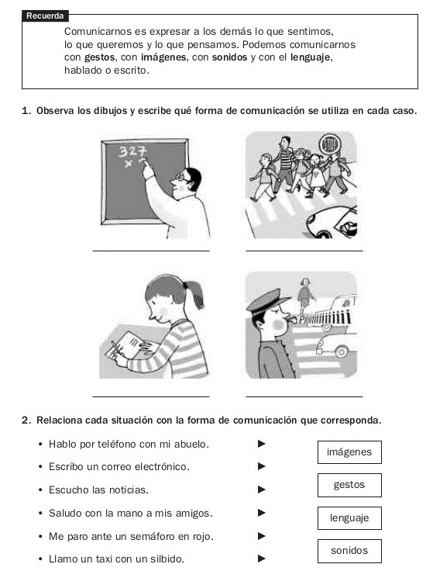
En parejas, participantes concluyen con expresiones que ayuden a potenciar la expresión oral en el aula para desarrollar habilidades, organizar ideas, formular juicios, escuchar y respetar opiniones.


Anote los temas que considere más importantes



Antes de exponer el segundo tema, responda las siguientes preguntas:
Conocimientos previos

- ¿Qué es un debate?
____________________________________________________________________________________________________________
- Anote dos características de un debate.:
______________________________________________________
______________________________________________________
- Anote dos temas importantes de su comunidad sobre los que le gustaría debatir:
______________________________________________________
______________________________________________________
- ¿Cuál considera que es la diferencia entre un diálogo y un debate?
______________________________________________________

Tema 1.2 El Debate

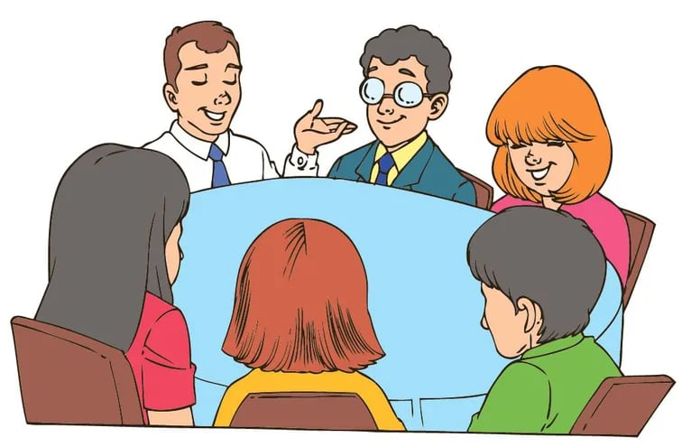

Áreas correlacionadas: Estructura de la lengua
Objetivos de Aprendizaje: Valora el uso del idioma al participar en conversaciones, para opinar acerca de situaciones que afectan su entorno, tomando en cuenta el saber escuchar con respeto.
Indicadores de logro flexibles:
- Estructura textos utilizando códigos verbales y no verbales mediante la aplicación de diversas técnicas de expresión oral.

1.2.1. Concepto
El debate como estrategia de aprendizaje, es una discusión dirigida y estructurada entre, al menos dos personas o equipos que exponen sus ideas y argumentos sobre un tema en particular, ante un público, presentando enfoques, posiciones o puntos de vista opuestos.
Concretamente, y de acuerdo a Fuentes, Chávez, Carbonell, y Coquelet, (2004) “se puede identificar un debate cuando se observa a dos o más individuos en un diálogo que enfrenta posiciones o puntos de vista argumentalmente opuestos” (pág. 19)

1.2.2. Características
- Al ser el debate una discusión estructurada, debe contar necesariamente con la presencia de un moderador, quien no interfiere con opiniones personales sobre el tema en cuestión, sino que solo se remite a regular la participación de los debatientes y a regular los tiempos de intervención.
- El debate debe tener como referencia un conflicto de opinión, es decir, deben existir dos puntos de vista contrapuestos frente a un mismo tema (los que deben competir, mediante la argumentación, por la evaluación de un jurado);
- El intercambio argumentativo debe respetar normas básicas de convivencia y no impedir la libertad de expresión.
- Además, el moderador debe introducir el debate (presentando el tema a discutir) y concluirlo (haciendo una síntesis de los argumentos más relevantes mencionados por los participantes).

1.2.3. Tipos de debate.
El debate implica “[en sentido estricto] una competición (un reto, un desafío) entre dos antagonistas en la que, a diferencia de lo que ocurre en una simple discusión, existe una tercera parte (un juez, un auditorio) cuya aprobación buscan los dos contendientes” (Fuentes et. al, 2004, 21).
En este sentido, es posible identificar tres tipos de debate:
- Debate parlamentario: Es de naturaleza política y se relaciona con la labor que realizan los parlamentarios en el Congreso o en Asamblea. En él participan grupos de personas que, generalmente, adoptan posiciones contrarias para discutir temas en pos del bienestar de una nación (en el caso del Poder Legislativo, el objetivo es promulgar o rechazar una determinada ley).
- Debate de proyectos: Su objetivo es discutir distintas propuestas para llevarlas a cabo; para ello, cada participante presenta material de apoyo que fundamente su idea (libros, presentaciones PowerPoint, videos, entre otros).
- Litigación oral: Se relaciona el ámbito judicial y “está orientado hacia la deliberación en una asamblea que debe escuchar las argumentaciones de bancadas opuestas en sus puntos de vista con el fin de tomar una decisión.
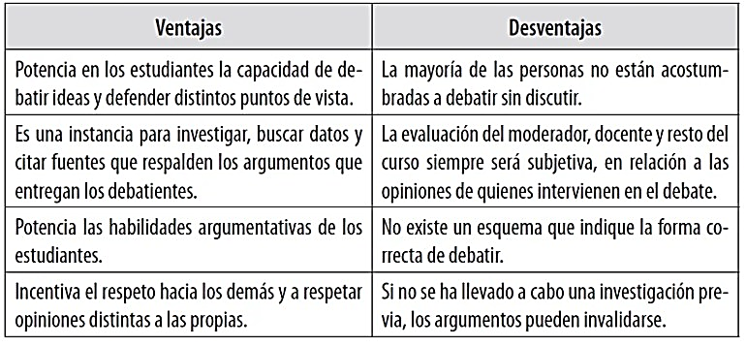
La decisión se toma en un juicio que determinará la razonabilidad de las argumentaciones y su capacidad de resolver el conflicto al que se refieren según un jurado previamente establecido” (Fuentes et. al, 2004, 26).
Experiencias de Aprendizaje

- Lea cuidadosamente y repase los contenidos del tema 2.
- Haga un resumen en su carpeta de Español sobre los aspectos relevantes del debate.
- Escriba dos temas que desee proponer para realizar un debate.
- Resuelva el siguiente taller, relacionado con los contenidos desarrollados,
- Exprese un pensamiento suyo, personal, auténtico, utilizando la forma de comunicación lingüística verbal.
- Exprese el mismo pensamiento suyo, personal, en forma de comunicación no verbal.
- Anota tres componentes que se requieren para realizar un debate.
- ¿Cómo participarías en un debate: * Asignas el tema, * Eres el moderador, o * sustentas con argumento tu punto de vista?


Autoevaluación (entregable)
LISTA DE COTEJO PARA EVALUAR UNA SESIÓN DE APRENDIZAJE
Centro EDJA: |  |  | Tema: Comunicación verbal y no verbal
Asignatura / Área: Español / Comunicación oral y escrita |  |  | Grupo: 8°
Participante Aprendiz: |  |  | Fecha:
Instrucciones: Marque con un ✓ los criterios que el Aprendiz demostró y deje en blanco aquellos que debe mejorar.
Criterios de evaluación | Siempre | Casi siempre | Nunca | Observación
Criterios de evaluación | 10-9 | 8-7 | 6-5 | Observación
El aprendiz participa activamente en la sesión.
Se logran los objetivos.
Existe coherencia entre los gestos y ademanes con las palabras que usa al expresar el mensaje.
Presenta y sustenta argumentos en el debate.
Considera la valoración del tiempo en la comunicación.
Total

Objetivos de Aprendizaje Evaluación sumativa (35 pts.)
Consignas de aprendizaje y evaluación

Identifica imágenes de comunicación no verbal (CNV) y agrega signos lingüísticos para tener imágenes de comunicación verbal (CV)

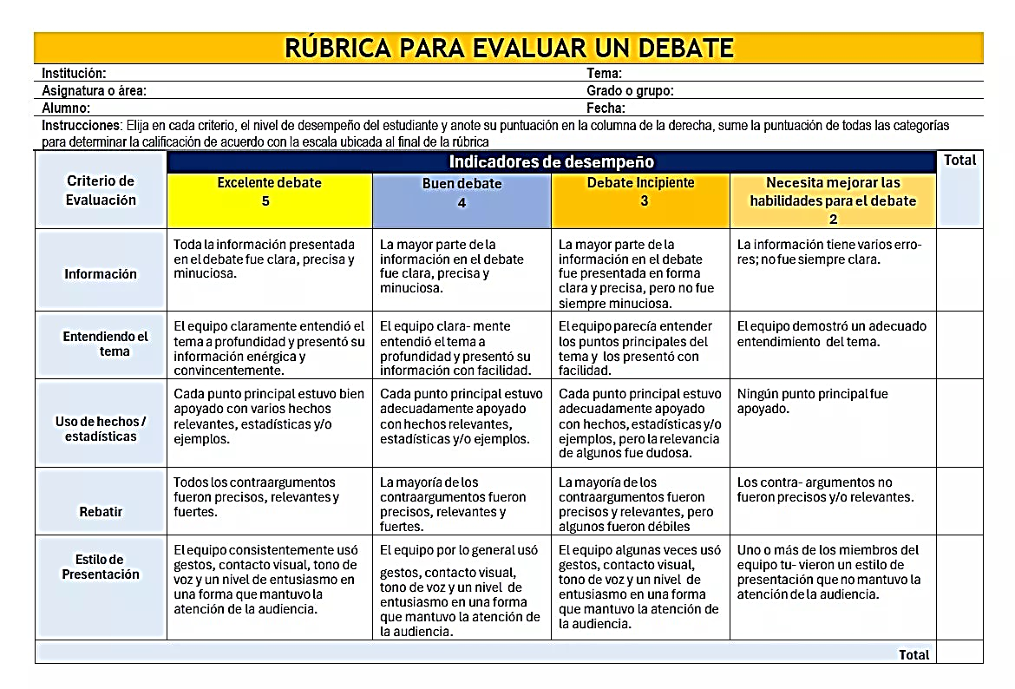
Fuente. https://tumaestros.co/rubrica-para-evaluar-un-debate/

Antes de exponer el tema 3 sobre textos argumentativos y expositivos, responda las siguientes preguntas:
Conocimientos previos

- ¿Qué es la argumentación?
________________________________________________________
________________________________________________________
- ¿Para qué sirve la argumentación?
________________________________________________________
________________________________________________________
- ¿Qué textos expositivos conoce?
________________________________________________________
________________________________________________________
- ¿Conoce diferencias entre un texto argumentativo y uno expositivo? Mencione algunas.
________________________________________________________
________________________________________________________
- Anote algunos elementos que se deben incluir en una carta solicitud de empleo.
________________________________________________________
________________________________________________________

  - ¿Cuáles cree que sean las causas del delito en menores de edad?
  - ¿Considera que los menores de edad son responsables de los delitos que cometen? Sí o no. ¿Por qué?

Tema 1.3. Comunicación escrita. Tipos de texto

Áreas correlacionadas: Estructura de la lengua, comprensión lectora.
Objetivo de Aprendizaje: Expresa con coherencia pensamientos y emociones, mediante la producción de mensajes verbales y no verbales en situaciones comunicativas de su contexto.
Indicadores de logro flexibles:
- Argumenta sobre temas conocidos.
- Redacta documentos de uso diario.
1.3.1. Textos argumentativos.
- Concepto. Una argumentación es un texto que tiene como propósito persuadir al destinatario del punto de vista que se tiene sobre un asunto, o convencerlo de la falsedad o veracidad de una teoría, para lo cual debe aportar determinadas razones.
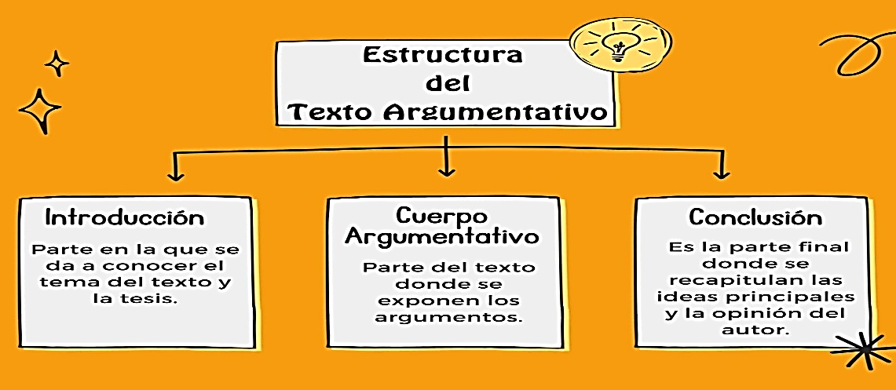
- Características: Aparte de esta intención comunicativa, el texto argumentativo se caracteriza por una organización del contenido que lo define como tal: se presentan unas opiniones, que deben ser defendidas o rechazadas con argumentos, y que derivan de forma lógica en una determinada conclusión o tesis.
A pesar de que la mayoría de los textos argumentativos suele presentar estos tres elementos, puede ocurrir que esté ausente alguno de ellos: la tesis, en muchos casos, es sustituida por una exposición inicial sobre el tema que se va a tratar. Es muy importante, por esta razón, señalar que el texto expositivo y argumentativo funcionan conjuntamente en el caso de la argumentación: no podemos defender ideas o situaciones sin haberlas puesto, previamente, en conocimiento de nuestro receptor.

1.3.2 Textos expositivos
- Concepto. El texto expositivo es el que ofrece al lector información explícita sobre un tema puntual, de manera objetiva, es decir, sin que medie en ningún momento la opinión del autor o sus posicionamientos respecto al tema.
- Características:
-Tienen como único fin el de transmitir una información específica, sea común o especializada.
- Aspira a la objetividad, o sea, no involucrar puntos de vista ni argumentos de ningún tipo, ya que no buscan convencer, sino informar.
- Puede emplear figuras retóricas y otros mecanismos para presentar de manera más eficiente su información, siempre y cuando eso no opaque su claridad y precisión.
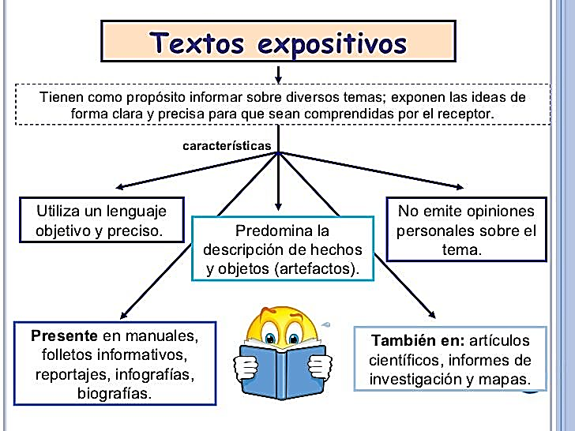
- Suelen emplear gramaticalmente un presente intemporal y el modo indicativo del español.
- Tipos de textos expositivos. Puede ser de dos tipos, dependiendo de su público ideal:
- Textos divulgativos. Se trata de los textos expositivos que están dirigidos a un público amplio, sin requerimientos previos especializados, y por lo tanto abordan temas de interés general, usualmente desde una perspectiva simple, accesible y democrática.
- Textos especializados. Por el contrario, están destinados a un público reducido y especializado, por lo que se manejan en un lenguaje técnico, difícil o exigente con el lector, que únicamente manejan los entendidos, lo cual supone una necesidad de conocimientos previos de parte del lector.
Ejemplos de textos expositivos:
“Infecciones por coronavirus”, texto en la página web de la Organización Mundial de la Salud (OMS) informando sobre este tipo de infecciones.
“Cómo buscar o descargar apps o contenido digital”, instructivo para la descarga de software y contenido a través de la plataforma Google Play.
“Segunda Guerra Mundial”, entrada de la Wikipedia sobre este evento histórico.
- La carta solicitud de empleo
- Concepto. Se trata de un documento breve, que no debería extenderse más allá de una hoja, en la que se expresa la intención de ser considerado como candidato para el proceso de selección. En esta carta, además de presentar dicha solicitud, se puede expresar de forma general la experiencia en el tema y destacar por qué eres el candidato ideal para ese empleo.
- La carta funge como una introducción general a su perfil profesional, es decir, una especie de preámbulo a la información que encontrarán en la Hoja de vida.
La importancia de la solicitud de empleo radica en que es el primer documento que el reclutador verá sobre su perfil y además cumple con la función de presentarlo como profesional. Por ello, es importante que en ella tenga los cuidados respecto a la claridad de las ideas expresadas, así como con la ortografía y gramática de la misma.
Los principales elementos de una carta de solicitud de empleo son: datos personales, destinatario, dirección, teléfono, fecha, saludo, manifestación del interés por la vacante, información general del perfil profesional, cierre y despedida. Al final de la carta, se anota el nombre y la firma.
- Género periodístico
- Concepto. Es una forma de expresión escrita que informa sobre hechos que ocurren en la sociedad y difieren según los objetivos de quien lo produce o ejecuta. Surgió en el siglo XX y fue impulsado por el desarrollo de los medios masivos de comunicación.
- Características. El género periodístico se caracteriza por:
- Tratar temas de la actualidad.
- Informar de manera objetiva con datos cualitativos.
- Transmitir la opinión argumentada de un periodista o un especialista.
- Reflejar la ideología de un medio de comunicación.
- Tener la capacidad de reflejar o de influir en la opinión de las masas.
- Tipos de géneros periodísticos. Los géneros periodísticos pueden ser informativos, como la noticia o el reportaje a un especialista; de opinión, como una publicación editorial o artículo de opinión, y el género periodístico interpretativo, como la crónica, el reportaje y la entrevista.
La noticia. Es el género informativo que se caracteriza por detallar un acontecimiento de manera objetiva, independiente de quién o qué medio de comunicación lo difunda. La noticia es un tipo de texto periodístico, tanto escrito como auditivo o audiovisual, que consiste en una narración objetiva de algún evento actual, de interés público; es el resultado de la recopilación de información consultada o registrada en el lugar de los hechos.
Las noticias se caracterizan por describir en forma narrativa, su composición debe ser objetiva. Una noticia generalmente, consta de un título, la guía o primer párrafo en el que se localizan los datos más importantes de la noticia, el cuerpo o desarrollo de la exposición de la noticia y finalmente, el cierre o conclusión donde se da a conocer información secundaria.
La noticia suele contener información sobre un hecho y debe ser capaz de responder a las preguntas: ¿quién?, ¿qué?, ¿dónde?, ¿cuándo? y ¿cómo? Debe comunicar un hecho verdadero, y resultar interesante para el público masivo.
- Evaluación formativa.
Lea, observe, decodifique y resuelva el taller acerca de la noticia sobre responsabilidad penal de los jóvenes. Desarróllelo en su libreta de Español.

“Lo más importante es la resocialización del joven”
La Asamblea Nacional, discute la posibilidad de bajar la edad de responsabilidad penal de 14 a 12 años, en menores que han cometido un delito grave. La situación ha generado controversia entre la población e instituciones.
Judit Cossú, dijo en Noticias AM, que “no es solo esto, sino que también se intenta establecer una serie de reformas procesales para hacer más viable el procedimiento en materia penal de adolescente, nosotros no podemos estar de acuerdo con esta rebaja de edad”.
Aseguró que lo más importante, a su consideración, es el tema de la resocialización y reeducación… “Hay que saber cuáles son los planes y estudios que tenemos para ofertarles a los adolescentes que hayan sido sancionados penalmente por la comisión de un delito”.
Señaló que, aunque en la actualidad existe una serie de programas para resocializar a estos jóvenes, ninguno se está cumpliendo.

- ¿Estás de acuerdo en que la Asamblea Nacional apruebe una ley para bajar la edad de responsabilidad ante un delito?
- ¿Los menores de 12 años que cometan un delito grave deben ser juzgados y condenados? Sustente su respuesta.
- ¿Qué significa resocializar y reeducar? Consulte el diccionario.
- ¿Está de acuerdo con la opinión de la señora Judit Cossú quien piensa que lo más importante es resocializar y reeducar al menor? Sí o no. ¿Por qué?
  - ¿Cuál sería un buen programa para la resocialización de un joven delincuente?

“LO INVITO A DESARROLLAR LAS SIGUIENTES EXPERIENCIAS DE APRENDIZAJE”
Evaluación sumativa (35 pts.) (entregable)

- Lea y analice lo relacionado con los textos argumentativos y la finalidad de ese tipo de texto.
- Escoja una noticia nacional vigente, analícela y elabore un aviso relacionado con esa noticia. Luego comunique el aviso y explique la noticia al resto del grupo. (15 pts.)
- Individualmente, revise la prensa digital en su celular (o en internet en una infoplaza) y seleccione una noticia internacional que sea de interés personal o social. Comente lo esencial de la noticia a un compañero o vecino. Redacte en forma breve, el punto de vista del compañero con respecto a la noticia internacional. (10 pts.)
- Lea, identifique y señale en un documento comercial leído qué es lo solicitado y cuáles son las partes de la solicitud de empleo. (10 pts.)


“Texto Paralelo”
REFUERZA TUS APRENDIZAJES
Saberes previos

Antes de desarrollar el tema 4, conteste las siguientes preguntas:

- ¿Utiliza diccionario para buscar el significado de palabras? ¿Por qué?
- ¿Cómo corregiría un texto? ¿Usa los correctores que aparecen en los procesadores de textos?

- ¿Confía en la corrección que efectúa el corrector de la computadora?

- ¿Utiliza el corrector idiomático en el procesador de palabras, en su computadora o en su celular? ¿Por qué?
- Anota diez palabras que sean “tecnicismos”.

Tema 1.4 Ortografía / Léxico

Áreas correlacionadas: Estructura de la lengua, Comprensión lectora.
Objetivo de Aprendizaje: Valora la importancia de los aspectos semánticos, morfosintácticos, fonológicos y fonéticos en la estructuración de los textos para su mejor comprensión y aplicación en diversas situaciones comunicativas.
Indicadores de logro flexibles:
- -‐Utiliza diversos tipos de diccionarios físicos y on-line, herramientas tecnológicas de corrección gramatical y ortográfica de textos.

1.4.1. Diccionario y correctores en los procesadores de textos
Hoy en día existen numerosas herramientas que nos ayudan a corregir nuestro documento una vez que lo hayamos finalizado. Dichas herramientas pueden ser de varios tipos:
- HERRAMIENTAS TRADICIONALES: son herramientas en formato papel que podemos usar para corregir nuestros textos. Son los DICCIONARIOS. Puede haber diccionarios de muy diversos tipos, algunos ejemplos son: de la lengua, diccionario de gramática, de idiomas, de sinónimos o de antónimos.
- HERRAMIENTAS INFORMÁTICAS: además de los tradicionales diccionarios en formato papel, en la actualidad, gracias al desarrollo de las tecnologías de la información, se han desarrollado toda una serie de diccionarios y herramientas de corrección informática. Algunos de los principales son:
  - Diccionarios on-line: son diccionarios que se pueden consultar usando Internet. Son muy prácticos ya que sólo tenemos que introducir la palabra a buscar y nos la corrige en el acto y nos da su significado.
- Programas de corrección automática on-line: son programas, a los que accedemos a través de Internet, en los que introducimos una palabra o frase completa y la corrige o la traduce a otro idioma. El corrector de ortografía y gramática es una aplicación de software que se utiliza para analizar textos con el fin de detectar y, de forma automática o manual, corregir faltas ortográficas ayudando al usuario en su escritura.
  - Herramientas de corrección de textos incluidas en los distintos procesadores de textos: los procesadores de textos más usados tienen un corrector automático de textos, que va subrayando al instante las palabras con faltas de ortografía o frases que no están bien construidas gramaticalmente. O bien, corrigen el texto al final.

1.4.2. Las palabras de nuestra lengua: Léxico. - Tecnicismos
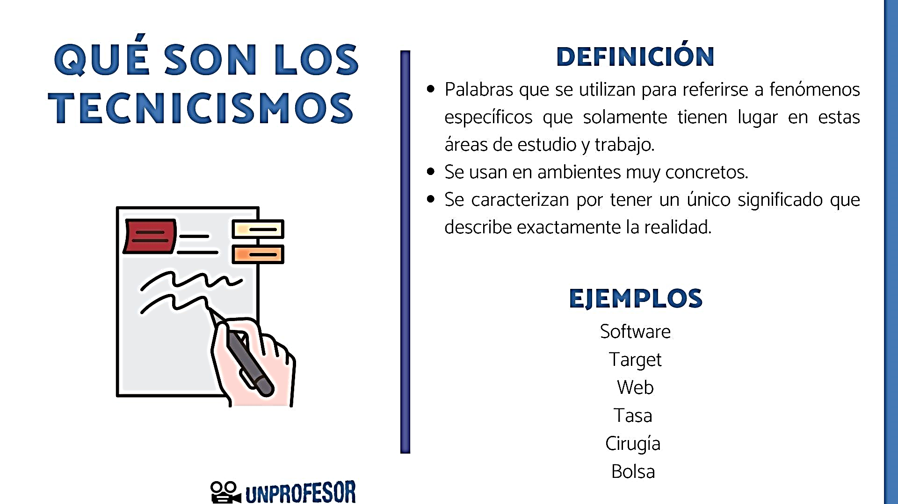
Fuente. https://www.unprofesor.com/lengua-espanola/que-son-los-tecnicismos-719.html

Un tecnicismo es un término especializado empleado en alguna disciplina específica o rama determinada del saber.
Se trata de una palabra o conjunto de palabras de uso puntual, cuya comprensión normalmente requiere de formación o conocimientos previos en el área, o sea, que puede ser comprendido por quienes manejan el conocimiento técnico.
El uso de los tecnicismos es común en el ámbito académico o profesional, ya sea en publicaciones especializadas, foros o conferencias, y sobre todo en la jerga de los profesionales del área. Estos, de hecho, suelen emplear términos técnicos para nombrar lo que en la lengua coloquial recibe un nombre más sencillo.
Los tecnicismos pueden ser a su vez neologismos, esto es, términos jóvenes o de creación artificial, que surgieron para satisfacer la necesidad de brindar a las ciencias un lenguaje más exacto. De hecho, la palabra tecnicismo es, a su vez, un neologismo, creado a partir del latín technicus (“técnico”), derivado también del griego techné (“arte” o “técnica”).
Muchas de las palabras de uso frecuente de hoy en día fueron en su momento tecnicismos, surgidos para nombrar un nuevo adelanto tecnológico.

Ejemplos de tecnicismos en informática:
- Hacker. Del inglés hack. Pirata informático.
- Enrutador. Del inglés router (“encaminador”). Dispositivo que conecta dos o más redes o una red y una terminal, gestionando el tráfico de paquetes de información de un lado al otro.
- Backup. Del inglés back up (“respaldar”). Copia de seguridad que se hace del contenido de una computadora o un dispositivo.
- Bot. Del inglés robot y este del checo robota (“esclavo”). Término empleado en redes informáticas para un sistema automatizado o algoritmo que se hace pasar por un usuario humano.
- Cookie. Del inglés cookie (“galleta”). Pequeño archivo de texto que al visitar una página web es descargado en la computadora, para almacenar en él las preferencias del usuario o sus datos de ingreso al portal.
Ejemplo visual:

Ejercita el conocimiento. En el siguiente texto, subraya todos los tecnicismos que encuentres. Si no entiendes su significado puedes buscarlos en el diccionario:
- “Los microondas tienen un elemento llamado magnetón que emite las ondas. La frecuencia varía, pero se halla entre los 1.000 y los 2.500 hertz. El campo magnético oscila tantas veces por segundo como Hertz tiene la frecuencia. Las ondas se esparcen en todas direcciones y llegan al alimento. Pero no actúan sobre cualquier molécula, sino sobre las que tienen una asimetría eléctrica, como es el caso de las moléculas de agua.”

Soluciones al ejercicio
- Hemos subrayado los tecnicismos que había en el texto anterior, para que puedas compararlos con los que hayas encontrado usted.
- “Los microondas tienen un elemento llamado magnetón que emite las ondas. La frecuencia varía, pero se halla entre los 1.000 y los 2.500 hertz. El campo magnético oscila tantas veces por segundo como Hertz tiene la frecuencia. Las ondas se esparcen en todas direcciones y llegan al alimento. Pero no actúan sobre cualquier molécula, sino sobre las que tienen una asimetría eléctrica, como es el caso de las moléculas de agua.”
- Esperamos que esta lección le haya servido para saber qué son los tecnicismos y haya podido ver algunos ejemplos prácticos. Si estás interesado en seguir profundizando más en este tema.

“LO INVITO A DESARROLLAR LAS SIGUIENTES EXPERIENCIAS DE APRENDIZAJE”
Evaluación sumativa, (entregable) (50 pts)
- Escriba en su carpeta de Español tres tecnicismos distintos de cinco asignaturas. (10 pts.) (Evaluación sumativa, entregable, total 50 pts.))
- Copia un cuento corto hispanoamericano, (10 pts.), transcribe diez palabras (5 pts.) y busca su significado en el diccionario o en un dispositivo tecnológico. Luego anota los significados (15 pts.) y construye oraciones (10 pts.).

Conocimientos previos

Área 2. ESTRUCTURA DE LA LENGUA
Antes de iniciar el tema de los elementos gramaticales y estructura de la oración, observa cada imagen e identifica:
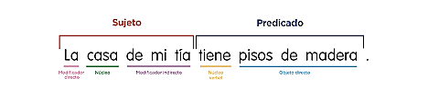
- Cada palabra o frase subrayada.

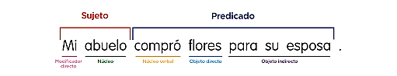

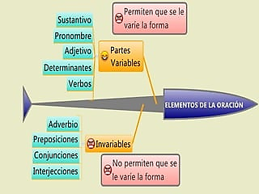
- ¿Crees que este organizador gráfico corresponde al nivel morfológico de los elementos de la oración o las partes estructurales de una oración simple?
- ¿Cuál es la diferencia entre oración unimembre y oración bimembre?
_______________________________________________________

Reforzamos nuestros saberes previos con las respuestas:
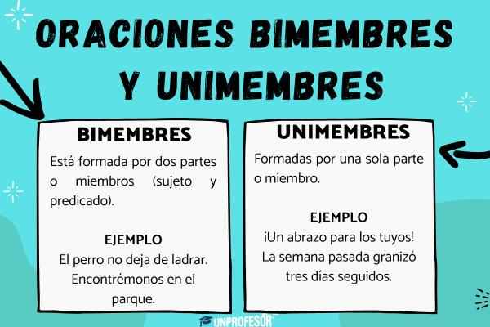
1. He observado e identificado las palabras subrayadas en la imagen.
2. El organizador gráfico corresponde a la clasificación morfológica de los elementos gramaticales de la oración.
3. La diferencia entre la oración unimembre y la bimembre está en que la oración bimembre consta de dos miembros o partes: sujeto y predicado; mientras que la oración unimembre es una sola estructura, no se divide en sujeto y predicado.

Tema 2.1. Elementos de la oración
Áreas correlacionadas: Comunicación oral y escrita, Comprensión lectora.
Objetivo de aprendizaje: Reconoce la estructura de la lengua y aplica, con propiedad, las normas de estructuración del mensaje para comunicarse con efectividad en diversas situaciones.

Indicadores de logro flexibles:
- Analiza y determina, las partes que componen la oración.
- Identifica las partes de la oración y redacta documentos, según las normas de la morfosintaxis.

Los elementos o categorías gramaticales de la oración, se clasifican por su forma y función. Desde el punto de vista morfológico, las categorías gramaticales o elementos variables son: sustantivo, adjetivo, artículo, pronombre, verbo; y los elementos invariables son: adverbio, preposición, conjunción, interjección. Ejemplos:
Aquellos vestidos son económicos. Aquellos (Adjetivo) / vestidos (sustantivo) / son (verbo) / económicos (adjetivo).
Los participantes aún no han llegado. Los (artículo) / participantes (sustantivo) / aún (adverbio) / no (adverbio) / han (verbo) llegado (verbo)
Estos estudiantes fueron a Veraguas y Chiriquí. Estos (adjetivo) / estudiantes (sustantivo) / fueron (verbo) / a (preposición) / Veraguas (sustantivo) / y (conjunción) / Chiriquí (sustantivo).

2.2 Estructura de la oración simple.
Según su estructura, la oración simple se clasifica en Unimembre y Bimembre,
En un análisis sintáctico, cada elemento ejerce funciones específicas según su relación en el contexto.
- La oración unimembre es la que consta de sentido y autonomía sintáctica; no requiere de elementos adicionales para que se comprenda el mensaje. Ejemplos:
Buen día. Buenas noches. ¡Dios mío! ¡Auxilio!
- La oración bimembre es la que tiene sentido y autonomía sintáctica. Consta de dos estructuras: Sujeto y Predicado.
El sujeto y el predicado son los dos componentes principales de las oraciones bimembres. El sujeto es quien realiza la acción o de quien se habla, y el predicado es la acción que se realiza o lo que se dice acerca del sujeto.
El Sujeto puede ser simple (con un núcleo) o compuesto (con dos núcleos o más). Si el sujeto está escrito en la oración, es sujeto expreso; y, si no aparece, pero se deduce por la terminación del verbo, entonces el sujeto es tácito, desinencial.

Ejemplos:
Oración: Tengo mucho dolor de cabeza.
Sujeto: Yo (sujeto tácito)
Predicado: Tengo mucho dolor de cabeza
Núcleo del predicado: Tengo
Oración: La computadora está encendida todavía.
Sujeto: La computador (sujeto expreso)
Núcleo del sujeto: computadora
Predicado: está encendida todavía
Núcleo del predicado: está

2.3. El verbo. Concepto.
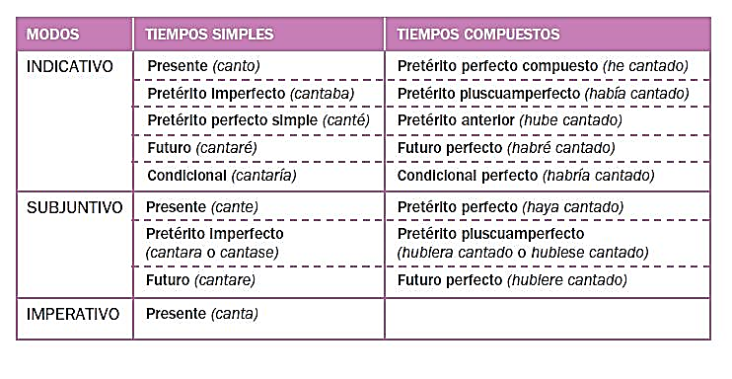
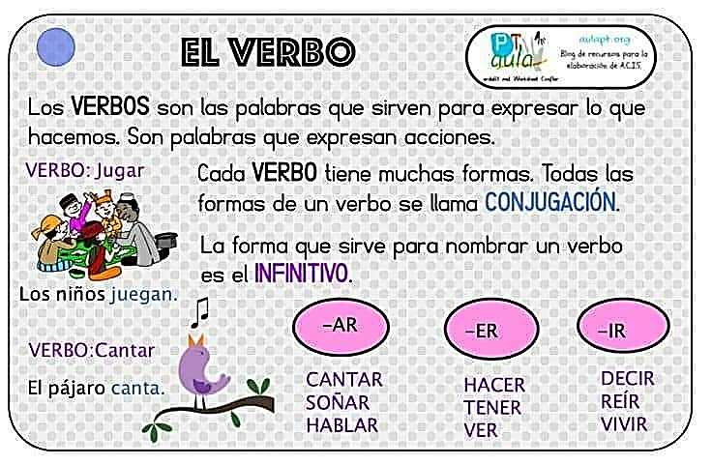

2.3.1 Tiempo. Modo.

Imperativo. Se utiliza para expresar órdenes, formular pedidos u ofrecer consejos. Ejemplo: Ve y abre esa ventana.

Condicional: Se utiliza para expresar algo en el cual el cumplimiento depende de una condición. Ejemplo: Si trabajo cada semana, compraría los alimentos mensualmente.

“ LAS EXPERIENCIAS DE APRENDIZAJE REFUERZAN MIS HABILIDADES”

Después de haber leído y practicado distintos aspectos de la estructura del idioma español, realice el taller en hoja de rayas para entregar al facilitador. (Evaluación sumativa, entregable)

- Clasifica las siguientes palabras tomando en cuenta el nivel morfológico: corre, cielo, alrededor, lluvioso, rápidamente, adjuntar, para, legendario, hombre, para, increíble, profundamente, he comenzado, laptop, concluyo. (20 pts.)

Pronombre | Sustantivo | Adjetivo | Verbo | Adverbio | Preposición

- Escriba dos oraciones en tiempo presente en modo indicativo: (2 pts.)
_______________________________________________________

_______________________________________________________
- Escriba una oración en tiempo presente en modo imperativo: (2 pts.)
_______________________________________________________

- Analice las siguientes oraciones bimembres: (16 pts.)

Lorenzo vive en una choza miserable.
Los malvados guerreros invadieron mi país.
Una muchacha adolorida camina con dificultad.
Las libertades individuales no tienen precio.

Área 3. COMPRENSIÓN LECTORA

Conocimientos previos
Antes de iniciar la correlación de textos literarios y no literarios y las funciones del lenguaje, lea y marque con ✓ si considera los siguientes textos como literarios o no literarios y a qué función de lenguaje corresponden.
Texto | Texto literario | Texto no literario | Función del lenguaje
“Patria que me estremeces dulcemente…”
“Juan, Juan… ¿me escuchas?”
Cristóbal Colón llegó a América en 1492.
El término literatura es una palabra grave.
Marta, ven de inmediato acá.
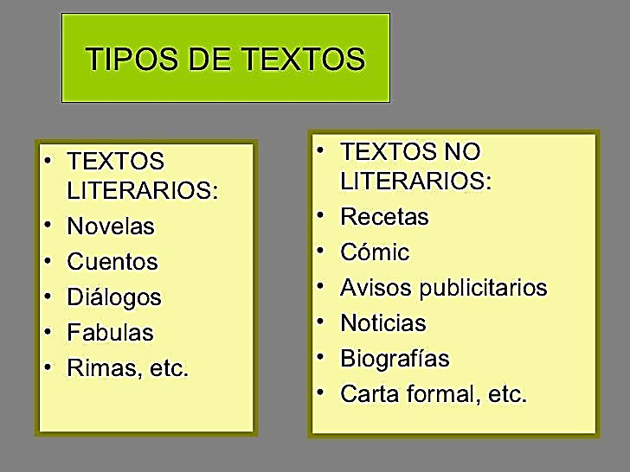
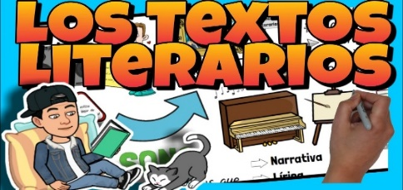

Después de haber marcado tus opciones, verifica las respuestas:
Texto | Texto literario | Texto no literario | Función del lenguaje
“Patria que me estremeces dulcemente…” |  |  | poética
“¿Juan, Juan… me escuchas?” (por celular) |  |  | fática
Cristóbal Colón llegó a América en 1492. |  |  | referencial
El término literatura es una palabra grave. |  |  | metalingüística
Marta, ven de inmediato acá. |  |  | apelativa

Tema 3.1. Comprensión del texto literario y no literario.

Áreas correlacionadas: Comunicación oral y escrita, Apreciación y creación literaria.
Objetivos de aprendizaje:
- Analiza la estructura de diversos tipos de textos para apropiarse de los significados y del mensaje, de acuerdo con la intención comunicativa.
- Interpreta y produce mensajes a partir del conocimiento de los distintos significados y campos semánticos de las palabras para comunicar sentimientos, pensamientos e intenciones de manera clara y sencilla.
Indicadores de logro flexibles: Relaciona el tema con el mensaje global del texto. --­‐Identifica las distintas funciones del lenguaje en textos de diversa índole. -Distingue con claridad entre las ideas principales y secundarias.
-Redacta resúmenes.
-­‐Utiliza diccionario físico y el corrector digital del procesador de palabras o computadora al resumir párrafos o textos variados.

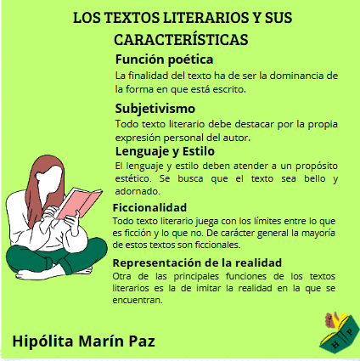
3.1.1 Textos literarios. Un texto literario se caracteriza por la expresión artística del ser humano de forma escrita. Así, su principal función es poética, es decir, cuenta una idea, historia o sentimiento de manera expresiva y puramente estética utilizando la lengua de una forma original y creativa.
El autor expresa su perspectiva personal frente a algún tema situación o contexto; representa la realidad histórica y cultural en las obras literarias, que a su vez éstas se convierten en instrumentos que sirven para experimentar la libertad de expresión y pensamiento que tiene el autor. También, la ficcionalidad es otra de las características del texto literario. Los textos literarios son narrativos, poéticos o dramáticos. Ejemplos: “Hombres necios que acusáis a la mujer sin razón / sin ver que sois la ocasión de lo mismo que culpáis” Sor Juana Inés de la Cruz (autora mejicana)
“Si el sueño fuera una tregua, un puro reposo de la mente, ¿Por qué si tú despiertas bruscamente, sientes que te han robado una fortuna?” Jorge Luis Borges (autor argentino)
3.1.2. Textos no literarios. Un texto no literario basa su objetivo en informar, enseñar o instruir al lector sobre un tema concreto. La principal finalidad es la divulgación de conocimientos o nociones en un determinado campo. En otras palabras, un texto no literario tiene carácter informativo o didáctico. Se presenta una información de forma objetiva al receptor. Ejemplo:
“Los dos tipos de texto son formas de expresión”
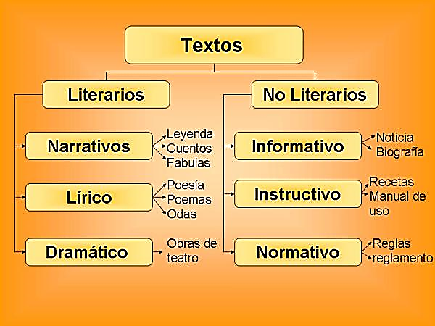
“La tecnología es el conjunto de saberes que comprenden aquellos conocimientos prácticos de tipo mecánico o industrial que posibilitan al hombre modificar su calidad de vida”.
-

3.1.2.1 Resumen. El resumen puede definirse como una exposición breve y específica del contenido de un material que puede ser escrito o de carácter audiovisual. El resumen se limita a citar las ideas más importantes, y elementos secundarios que sustentan la idea principal. No admite interpretación ni crítica.
El resumen, si está elaborado de modo correcto, refleja un marcado perfil objetivo y plantea un concepto general, donde se exponen las nociones básicas y algunas secundarias (sólo cuando son necesarias para la comprensión de las principales).

Tema 3.2. Funciones del lenguaje

Funciones del lenguaje. Recordemos que la expresión oral o escrita del emisor tiene intención comunicativa. Según sea la intención o propósito, se manifiestan las funciones del lenguaje:
– Fática o de contacto, que se utiliza solo con la intención de saber si el receptor está poniendo atención o se encuentra en contacto con el emisor.
– Referencial: es el texto que se menciona como referencia o el contexto del mensaje.
– Apelativa: La intención es impactar, influir o convencer al oyente o receptor.
– Expresiva: El emisor expresa su sentir, su emotividad o ideas.
– Poética: es el lenguaje estético, expresión de belleza a través del lenguaje.
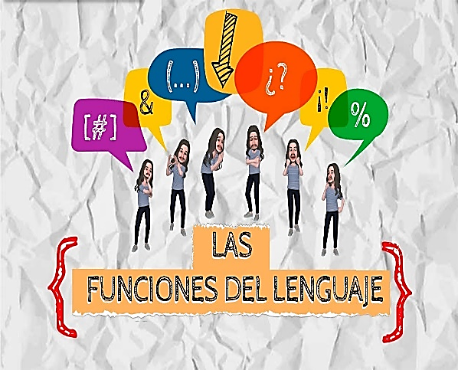
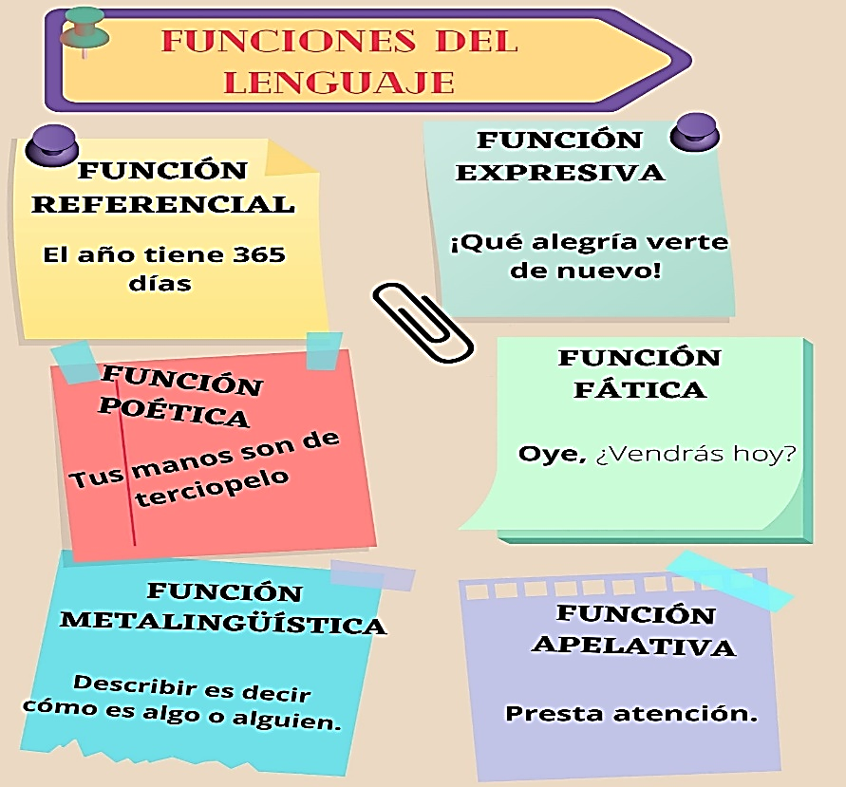
– Metalingüística: se trata del uso del lenguaje al referirse a temas propios del idioma.

fuente. https://edea.juntadeandalucia.es/bancorecursos/file/7cf045f1-a993-4299-acc0-da08c011ca31/2/LEN_2ESO_REA_08_V02.zip/41_las_funciones_del_lenguaje.html

“ EXPERIENCIAS DE APRENDIZAJE ”

Después de haber leído, practicado e investigado un poco más sobre los textos literarios y los no literarios, y las funciones del lenguaje, realice el siguiente taller de la lectura Mundo anglosajón, en hoja de rayas, para entregar al facilitador.

Evaluación sumativa, (entregable) (25 pts.)
Mundo anglosajón…
La novedad de los años cincuenta fue que los jóvenes de clase media, por lo menos en el mundo anglosajón, marcaban cada vez más la pauta universal de un nuevo estilo de modernidad en las costumbres. Por ejemplo, en la ropa, e incluso en el lenguaje de la clase baja urbana. La música rock fue el caso más sorprendente: a mediados de los años cincuenta surgió del gueto de la “música étnica", propia de los negros norteamericanos pobres, para convertirse en el lenguaje universal de la juventud.
Anteriormente, los jóvenes elegantes de la clase trabajadora habían adoptado los estilos de la moda de los niveles sociales más altos; en mayor grado las jóvenes de clase trabajadora. Ahora parecía tener lugar una extraña inversión de papeles: el mercado de la moda joven plebeya empezó a marcar la pauta. Ante el avance de los blue jeans para ambos sexos, la alta costura parisiense se retiró, o aceptó su derrota al utilizar sus marcas de prestigio para vender productos de consumo masivo. 1965 fue el primer año en que la industria de la confección femenina de Francia produjo más pantalones que faldas.
Lea, analice, circule la letra y transcriba lo que corresponde a la respuesta correcta. (5 pts.) Resumen del segundo párrafo (5 pts.) Completa el cuadro (15 pts.)

Texto | Texto literario | Texto no literario | Función del lenguaje
La música rock se convirtió en el lenguaje de la juventud.
Con blue jeans soy artista libre, expreso y reflejo mi cálida emoción.
En 1966 la industria de la confección femenina de Francia produjo más pantalones que faldas.
Por una mirada un mundo; por una sonrisa un cielo; por un beso…
Las oraciones bimembres tienen sujeto y predicado.
1. ¿Por qué influyó tanto el rock en el mundo? (3 pts.)
A) Por la publicidad de disqueras y radios. B) Por ser un ritmo esencialmente juvenil.
C) Por la gran facilidad para escucharlo. D) Por su mayor estridencia y violencia sonora.
2. La palabra gueto, en el texto, se entiende como: (2 pts.)
A) originalidad B) creatividad C) especificidad E) etnicidad

3. Escribe un resumen del segundo párrafo del artículo leído. (5 pts.)
_______________________________________________________________
_______________________________________________________________
Conocimientos previos
Puedes contribuir con el análisis de textos literarios, con un recorderis de…
1.¿Cómo está conformada la estructura básica de un texto narrativo?
___________________, ______________________, ___________________,
2. ¿Qué elementos constituyen una obra narrativa? ____________________, __________________, ________________, _____________________, _____________________________.
3. Anota el título o tema de una obra que hayas leído en alguna etapa de tu vida.
______________________________________________________________

Tema 3.3. Análisis de textos literarios.

Áreas correlacionadas: Comunicación oral y escrita, Apreciación y creación literaria.
Objetivos de aprendizaje:
- Analiza la estructura de diversos tipos de textos para apropiarse de los significados y del mensaje, de acuerdo con la intención comunicativa.
- Reconoce las relaciones entre la literatura y la vida.
- Valora el componente objetivo y el componente subjetivo en los textos.

Indicadores de logro flexibles:
- Analiza textos.
- Extrae los elementos paratextuales.
- Predice la relación del elemento paratextuales con el contenido del texto.
3.3.1. Análisis de textos literarios.
Un análisis literario es el estudio del contenido de una obra literaria y las partes que la conforman. A través de ese estudio y evaluación podemos conocer los elementos literarios, recursos, discurso, propósito del autor, y así lograr una mejor comprensión del texto leído. Se reconoce el contexto histórico y social. Luego determinar el tema, argumentos, identificar los personajes y sus características, el tiempo y espacio en que se desarrollan las acciones, lenguaje y estilo o tono de la obra.
En poesía se toma en cuenta la rima (Consonante o asonante), el ritmo (armonía que se logra a través de la distribución de acentos y pausas, alternancia de sílabas tónicas y átonas; la métrica que se refiere a la medida de los versos. Los poetas aplican licencias poéticas para embellecer y dar cadencia al poema.
Debemos determinar el género y subgénero del texto para una concepción acertada acorde con los aspectos característicos según el género literario.

Tema 3.4 Elementos paratextuales
Los elementos para textuales son aquellos que acompañan o están junto al texto, casi como una guía, que le permite al lector acceder de un modo directo al texto, contribuyendo así a conocer de modo anticipado de qué tratará lo que va a leer.
Los tipos de paratexto se pueden clasificar de manera general en dos: el paratexto verbal y el icónico. Tanto lo verbal como lo icónico complementan el texto para que el mensaje que se transmita logre ser efectivo según el propósito para lo que su autor(es) lo haya creado o producido.
El paratexto verbal está compuesto por elementos concretos: Título, subtítulo, índice, prólogo, referencia bibliográfica, notas a pie de página, mención del autor, fecha de publicación.
El paratexto icónico se refiere a las imágenes, gráficas, fotos, ilustraciones que atraen la atención del lector, complementan y amplían la información si ésta es compleja o un tanto abstracta. Los elementos que forman parte del paratexto icónico son: dibujos, fotografías, esquemas, mapas, cuadros comparativos, mapas conceptuales, organizadores gráficos y otras variaciones tipográficas.
Desde otro punto de vista, el paratexto también puede ser externo o interno. Lo externo se refiere a lo netamente físico del libro. En este sentido, se refiere a la tapa, la solapa, la delantera, el lomo, la contratapa y la solapa posterior.
Mientras que el paratexto interno incluye aspectos que aportan datos a la historia que el autor escribe y añaden datos del autor. Se consideran como parte del paratexto interno la portada, el título, nombre del autor o seudónimo, biografía, reseña, prólogo, epílogo, agradecimientos, dedicatoria.

“LAS EXPERIENCIAS DE APRENDIZAJE REFUERZAN MIS HABILIDADES”

Después de haber leído sobre los aspectos del análisis literario y los elementos paratextuales, está en capacidad de desarrollar el siguiente taller.
Evaluación formativa.

1. Reflexiona acerca de la imagen que se refiere al cuento
El perseguidor, de Julio Cortázar. También puedes escuchar un fragmento del cuento en el video.
https://www.youtube.com/watch?v=IxqwaJfDMxM

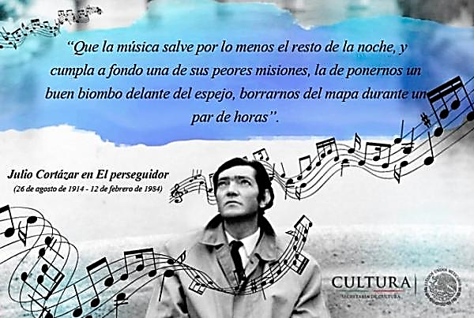

2. Clasifica los elementos paratextuales según sean verbal, icónicos, externos o internos. Puede haber más de una opción correcta. (10 pts.)

Elementos paratextuales | Verbal | Icónico | Externo | Interno
Tapa
Título
Portada
Mapas conceptuales
Esquemas
Índice
Prólogo

ÁREA 4. APRECIACIÓN Y CREACIÓN LITERARIA
Conocimientos previos

Antes de iniciar la exposición de textos, géneros literarios y el género cinematográfico, observa e identifica siete palabras asociadas al arte y la literatura en una sopa de letras: ARTE, CUENTOS, LITERATURA, PENSAMIENTO, POESÍA, RECREACIÓN, TEXTOS.
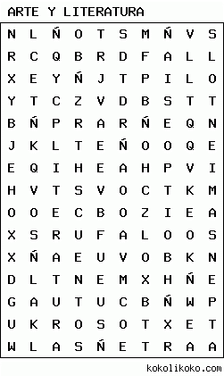

Tema 4.1 Los géneros literarios

Áreas correlacionadas: Comunicación oral y escrita, Estructura de la lengua, Comprensión lectora.
Objetivos de aprendizaje:
- Analiza y valora obras de los diferentes géneros literarios a partir de su estructura y recursos empleados para cultivar el gusto por los buenos textos, enriquecer su acervo cultural y aplicar las experiencias en la solución de problemas en situaciones cotidianas.
- Produce textos literarios en atención a las particulares características y condiciones de los diferentes géneros para el deleite y crecimiento sociocultural propio y de los demás de su entorno.
Indicadores de logro flexibles:
- ‐Analiza textos narrativos, emitiendo juicios críticos. -Relaciona las generalidades de la literatura hispanoamericana con su realidad actual.
- ‐Valora el contenido de obras literarias.
Refuerza tus conocimientos, selecciona con ✓ a qué clase de texto corresponde cada ejemplo presentado en la siguiente tabla.
Conocimientos previos

Texto | Argumentativo | Expositivo | Cuento | Novela | Poema
La libertad electoral les permite a los ciudadanos escoger a sus representantes gubernamentales.
Cómo sabría amarte, mujer, cómo sabría.
Procura evitar la exposición de la piel a la luz solar.
Al llegar la octava noche, procedí con mayor cautela que de costumbre, al abrir la puerta.
El coronel… volvió a abrirse paso, sin mirar a nadie, aturdido por los aplausos y los gritos, y salió a la calle con el gallo bajo el brazo.
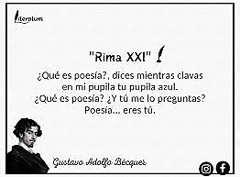

Respuestas correctas de tu evaluación diagnóstica.
La libertad electoral le permite a los ciudadanos escoger a sus representantes gubernamentales. Expositivo.
El coronel… volvió a abrirse paso, sin mirar a nadie, aturdido por los aplausos y los gritos, y salió a la calle con el gallo bajo el brazo. Novela, Gabriel García Márquez
Al llegar la octava noche, procedí con mayor cautela que de costumbre, al abrir la puerta. Cuento, El corazón delator, Edgar Allan Poe.
Procura evitar la exposición de la piel a la luz solar. Argumentativo.
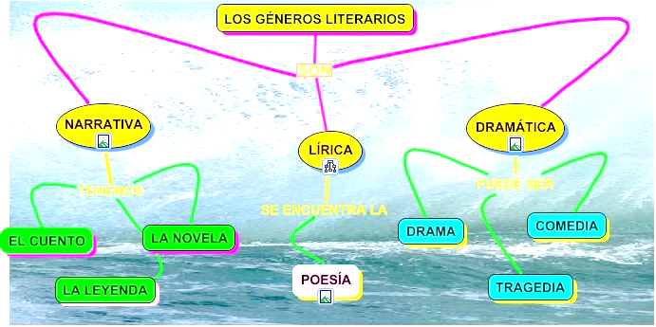
Cómo sabría amarte, mujer, cómo sabría. Poético, Pablo Neruda.
https://cuadrocomparativo.org/wp-content/uploads/2016/03/LITERARIOSdd.jpg
PUEDE SER
SE ENCUENTRA EN LA
TENEMOS

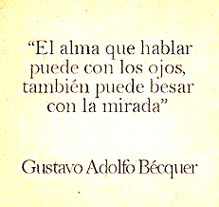

Conocimientos previos
Responde al enunciado y las siguientes preguntas:
1. Anote dos características de la literatura hispanoamericana.
____________________________________________________________
____________________________________________________________
2. ¿Sabe alguna diferencia entre poesía y novela? Anótela.
_____________________________________________________________
3. Escriba el título de dos poesías que recuerde.
_____________________________________________________________
4. Escriba un verso poético que recuerde:
_____________________________________________________________
A través de la lectura se consigue el desarrollo de la capacidad de análisis y del sentido crítico.
4.1.1 Concepto de Literatura. La literatura es una manifestación artística en la que se emplea la palabra y el lenguaje en toda su amplitud y se puede presentar, tanto de forma escrita como oral. Es un arte que entretiene, instruye y divierte, convirtiendo ideas, historias o ideas en una manera bella de comunicar.

4.2 Características generales de la literatura:
- Se centra en el lenguaje como arte, por lo tanto, cada una de las oraciones tendrá una belleza estética que formará parte de un conjunto en el que el ritmo y las formas tendrán mucha relevancia.
- Antiguamente, la literatura solamente estaba al alcance de unos pocos, pero desde el momento en el que apareció la imprenta editorial y la población se alfabetizó masivamente, los productos literarios han pasado a ser de consumo diario.
- La finalidad de un texto literario es la belleza.
- La literatura está viva, por lo tanto, aquello que en su día fue considerado literatura, puede que ahora ya no lo sea y al contrario.
- Emplea diferentes figuras retóricas a lo largo del relato de la historia.
- La literatura se organiza en géneros y ha ido evolucionando con el tiempo. Mientras que antiguamente hablábamos de los tres grandes géneros de la literatura (épica, la tragedia y la lírica), hoy en día, esta disciplina artística se compone de géneros bastante diferentes (narrativa, la dramaturgia, la poesía y el ensayo).
- El autor recurre habitualmente a su imaginación o a la fantasía para crear las obras.
4.3 La literatura hispanoamericana corresponde a la literatura de los pueblos de habla hispana de Norteamérica, Sudamérica, Centroamérica y el Caribe, escrita en lengua española, sobre todo la publicada desde los años posteriores a la segunda mitad del siglo XIX hasta la actualidad.

La literatura hispanoamericana es una rica fuente de conocimiento histórico y cultural. Los autores de nuestro continente han dejado plasmadas en sus obras experiencias y reflexiones que nos permiten conocer las distintas realidades que han vivido nuestros pueblos a lo largo del tiempo. Desde los relatos de la conquista y la colonización hasta las problemáticas sociales actuales, podemos encontrar en la literatura una valiosa herramienta para comprender la evolución histórica de nuestra región.

Además, la literatura hispanoamericana ha tenido un importante papel en la definición de nuestra identidad cultural, reconociéndonos como parte de un legado común que va más allá de las fronteras políticas. Por estas razones y muchas más, la literatura hispanoamericana debe ser valorada como una pieza clave de nuestro patrimonio cultural.

La literatura hispanoamericana también ha tenido un impacto significativo en la literatura mundial. Los autores latinoamericanos, como Gabriel García Márquez, Laura Esquivel, Vargas Llosa y Octavio Paz, han sido reconocidos con premios y honores internacionales por sus obras. Su estilo único y la perspectiva que brindan a través de sus escritos han enriquecido la literatura global y han inspirado a muchos escritores alrededor del mundo.
Desde los primeros escritos de los conquistadores españoles, pasando por el boom latinoamericano de los años 60 hasta la actualidad, la literatura hispanoamericana ha sido una fuente de expresión y resistencia frente a las injusticias sociales y políticas de la región.

Esto ha hecho que la literatura hispanoamericana sea no solo un reflejo de la historia, ¡sino también una herramienta para cambiarla! Con la literatura como nuestro aliado, podemos aprender, crecer y unirnos a través de las páginas. La literatura hispanoamericana se destaca por su diversidad temática y estilística, su capacidad para retratar la realidad cotidiana y sus perspectivas únicas sobre la existencia humana.

4.4 Géneros literarios
Los géneros literarios son categorías que se utilizan para clasificar las obras literarias según sus características, propósito y elementos predominantes. Además, se ajustan a una estructura conceptual que permite identificarlos y comprenderlos mejor. Los géneros literarios propiamente, se clasifican en narrativo, lírico y dramático. Cada categoría a su vez abarca distintos subgéneros. Veamos mapas conceptuales donde se muestra la clasificación, características y propósito general de los géneros literarios.

La narrativa es un género que engloba las obras que cuentan una historia. En este tipo de literatura, se desarrolla una trama que involucra personajes, eventos y lugares. La novela y el cuento son subgéneros narrativos comunes. La novela se caracteriza por su extensión y complejidad, mientras que el cuento tiende a ser más breve y enfocado en un incidente central. Ambos géneros se escriben en prosa.
La lírica, por otro lado, se centra en las emociones y sentimientos del autor. La poesía es el ejemplo más representativo de este género. A través de la lírica, los escritores expresan sus experiencias, reflexiones y percepciones de manera subjetiva. La métrica, el ritmo y las figuras retóricas son elementos fundamentales en este género, que busca transmitir una experiencia estética y emotiva. Los poemas se escriben en versos.
El drama es el género literario asociado al teatro. Se caracteriza por la representación escénica de los conflictos y las interacciones entre personajes. El diálogo es crucial en el drama, ya que a través de él se desarrolla la trama y se revelan los conflictos. El guion teatral es una forma típica de expresión dentro de este género. Se escribe en prosa.
Además de estos tres géneros principales, existen subgéneros y categorías híbridas que mezclan elementos de varios géneros. Por ejemplo, el género de ciencia ficción combina elementos narrativos con elementos propios de la ciencia y la tecnología. Del mismo modo, la novela histórica integra elementos narrativos con un contexto histórico específico.
A continuación, se presentan acrósticos y mapas conceptuales referentes a los géneros literarios, para reforzar lo expuesto.
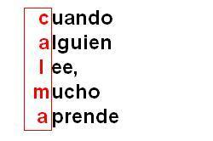
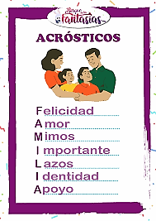

Fuente. https://reglas-juegos.com/las-reglas-del-acrostico/
Fuente https://tictierno.wordpress.com/wp-content/uploads/2015/11/acrostico.jpg
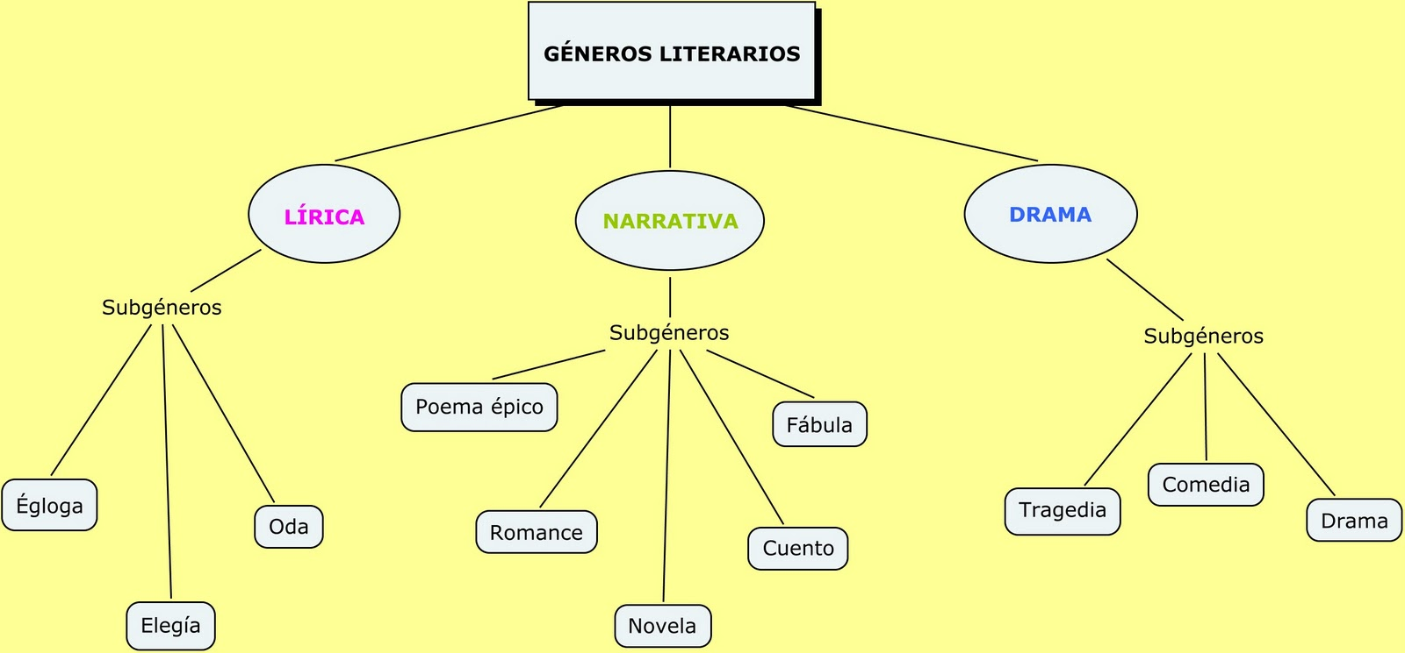
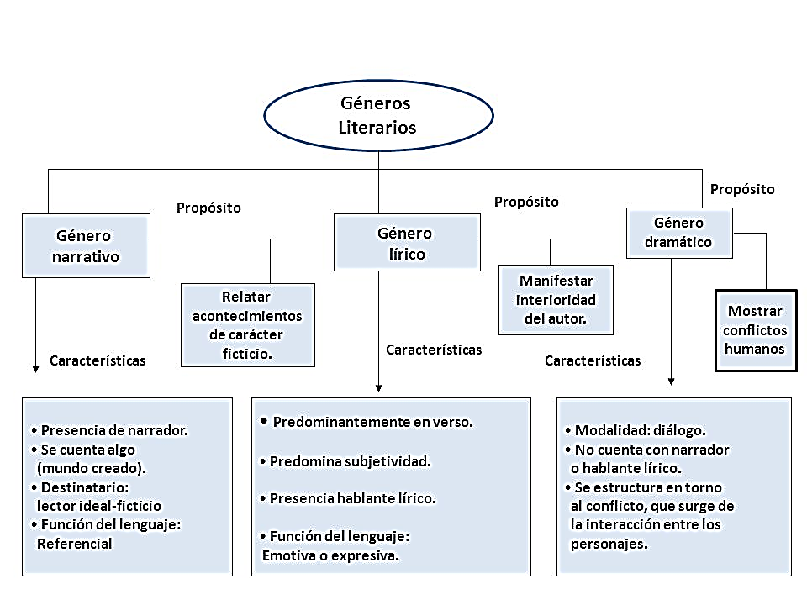
https://lenguasagrarte.files.wordpress.com/2018/10/mapa-conceptual-gc3a9neros-literarios-3.jpg
https://lenguasagrarte.files.wordpress.com/2018/10/gc3a9neros-y-subgc3a9neros-literarios.jpg
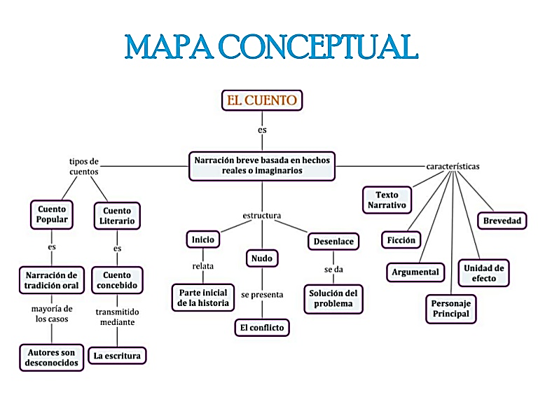
https://lenguasagrarte.files.wordpress.com/2019/05/mapaconceptualdelcuento.jpg

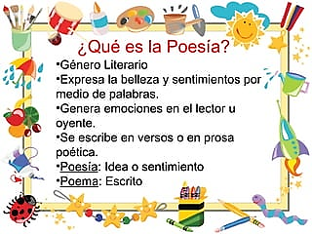
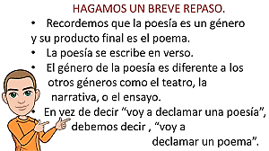
https://es.slideshare.net/gabimejia/ppt-poesia

“EXPERIENCIAS DE APRENDIZAJE”

- Evaluación formativa. Trabajo de creación literaria.
- Siente motivación por algo, por alguna persona, objeto o situación que te inspire y escribe un poema que fluya del interior de tu ser.
- Haz un acróstico con tu primer nombre.

Después de haber leído e investigado un poco más sobre las características de la literatura hispanoamericana, complete el cuadro comparativo sobre los géneros literarios. Hacerlo en hojas prensadas en una carpeta 8 ½ x 11. Evaluación sumativa, (30 pts.) Incluya su poema y el acróstico en hoja adicional.

Cuadro comparativo de géneros literarios
Géneros literarios | Concepto/  Definición | Características | Subgéneros literarios | ¿Cómo se escriben? | Título de obras
Narrativa
Lírica
Dramática

Realice el siguiente taller para entregar al facilitador.
Evaluación sumativa, (Álbum literario)
Presentación (15 pts.) -Contenido (25 pts.)
Investigue en las TIC el aporte literario de seis escritores (dos de cada género) sobresalientes del Romanticismo en la Literatura Hispanoamericana: Contexto histórico, características del romanticismo, géneros, autores.
Presente un trabajo literario como proyecto final, producto de una investigación; debe Incluir: Hoja de presentación, Índice, Introducción, contexto histórico y cultural del romanticismo en Hispanoamérica, Características del Romanticismo hispanoamericano, dos autores representativos por cada género literario y tres obras representativas por autor; conclusiones, ilustración, bibliografía y/o infografía, anexo: Creación personal de un poema o cuento corto de una o dos páginas.
Conocimientos previos
Responde las siguientes preguntas:
1. ¿Qué tipo de películas prefieres? ¿Por qué?
____________________________________________________________
____________________________________________________________
2. ¿Has visto alguna película o documental panameño? ¿Cuál?
____________________________________________________________
3. Anota un título creativo de alguna producción cinematográfica futura
de la realidad panameña, que presente tema, desarrollo y fin.
____________________________________________________________
____________________________________________________________

4.5. Género cinematográfico.
Áreas correlacionadas: Comunicación oral y escrita, Estructura de la lengua, Comprensión lectora.
Objetivos de aprendizaje:
- Analiza y valora obras de los diferentes géneros literarios a partir de su estructura y recursos empleados para cultivar el gusto por los buenos textos, enriquecer su acervo cultural y aplicar las experiencias en la solución de problemas en situaciones cotidianas.
Indicadores de logro flexibles:
- Distingue los diferentes elementos de una producción cinematográfica. - Aplica las experiencias en la solución de problemas en situaciones cotidianas.

Género cinematográfico.
El género cinematográfico es el tema general de una película que sirve para su clasificación. Así mismo supone un pacto implícito entre el público y el exhibidor, que garantiza el acomodo entre las expectativas psicológicas del espectador y la obra que va a visionar. «El género es una guía para el comportamiento del público -reír (comedia), emocionarse o llorar (drama), asustarse (terror), sorprenderse (fantástico), entretenerse (aventuras), etcétera- o para el reconocimiento de temas, espacios, íconos, situaciones, objetos, acciones... que espera encontrar en las películas.»
En las primeras décadas del cine, el género tenía características muy delimitadas que ayudaban al espectador a comprender los temas con facilidad. Sin embargo, después de la Segunda Guerra Mundial (1939-1945), los géneros empezaron a mezclarse creando diversas e insólitas producciones.
4.6. Estructura y clasificación del género cinematográfico. Las películas se clasifican de acuerdo con los elementos comunes que abarquen: ritmo, estilo, ajuste, ambientación, formato, sentimiento que quieren provocar en el espectador. Actualmente, se da una compleja clasificación de géneros cinematográficos, según los criterios de la producción y el equipo técnico.
Protagonista: es el personaje principal de un drama o historia. También es el que actúa en las mayores acciones de una historia. El protagonista es el personaje principal mientras que el personaje conocido como antagonista, es quien representa la oposición al protagonista, igual que los antagonistas, puede haber más de un protagonista en una historia.
Antagonista: en la narratología, y en general en cualquier suceso histórico, mítico o de ficción, es el personaje o grupo de personajes, e incluso a veces una institución, que interviene en una historia, y que representa la oposición a un protagonista o héroe con el cual debe enfrentarse. Representa la fuerza aparente y necesaria para que exista un conflicto. El antagonista no necesariamente tiene que ser siempre un humano ni tampoco en sí mismo bueno o malo. Puede también representar algún elemento psicológico o místico.

- Evaluación formativa (15 pts.)

Lea los enunciados y marca con ✓ la opción con que te identificas, después de haber resuelto todas las experiencias de aprendizaje del tema 4.

Indicadores de logros | Excelente  (3) | Bueno  (2) | Por mejorar (1)
Identifico los distintos géneros literarios.
Explico con claridad qué es poesía y qué es cuento.
Produzco poemas cortos, en tono poético, donde se expresan sentimientos y/o se reflejan situaciones de la realidad.
Busco palabras en el diccionario, utilizo correctores ortográficos precisos y construyo acrósticos con términos de un texto de literatura hispanoamericana.
Reconozco al protagonista y al antagonista en un film cinematográfico.
Total

“EXPERIENCIAS DE APRENDIZAJE”

Evaluación sumativa. (15 pts.). Después de haber leído y analizado el texto sobre el egoísmo y el amor a sí mismo, circula la letra que corresponde a las respuestas correctas.

“Antes de comenzar el examen del aspecto psicológico del egoísmo y del amor a sí mismo, debemos destacar la falacia lógica que implica la tesis de que el amor a los demás y el amor a uno mismo se excluyen recíprocamente. Si es una virtud amar al prójimo como a uno mismo, debe serlo también y no un vicio que me ame a mí mismo, puesto que también yo soy un ser humano. No hay ningún concepto del hombre en el que el yo no esté incluido.
Una doctrina que proclama tal exclusión demuestra ser intrínsecamente contradictoria. La idea expresada en el precepto bíblico "Ama a tu prójimo como a ti mismo", implica que el respeto por la propia integridad y unicidad, el amor y la comprensión del propio sí mismo, no pueden separarse del respeto, el amor y la comprensión al otro. El amor a sí mismo está inseparablemente ligado al amor a cualquier otro ser”.

  - En el texto, el término examen significa
A) cuestionamiento.
B) análisis.
C) prueba.
D) explicación.
E) pregunta.

  - El amor a sí mismo es importante porque
A) es una virtud divina.
B) es de índole psicológica.
C) nos permite evitar las falacias.
D) nos permite amar a los demás.
E) es un concepto excluyente.

  - Si el hombre no se amara a sí mismo, entonces
A) no podría amar a los demás.
B) no caería en el egoísmo.
C) respetaría a la sociedad.
D) cumpliría con el precepto bíblico.
E) no respetaría la integridad personal
.
  - ¿Cuál de los siguientes enunciados resume mejor el texto?
A) Es una virtud que yo ame a los demás y a mí mismo.
B) Comprender al otro es una virtud humana.
C) Si amo a los demás resulta que no puedo amarme a mí mismo.
D) Yo debo amar, respetar y comprenderme siempre a mí mismo.
E) El amor a sí mismo implica amar a los demás.

  - ¿Cuál de los siguientes enunciados es incompatible con lo argumentado en el texto?
A) Todo concepto del ser humano necesariamente me incluye a mí mismo.
B) Es una falacia lógica excluir el amor a los demás del amor a sí mismo.
C) No puede separarse el amor al prójimo y el amor a mí mismo.
D) Se debe amar a los demás más que a uno mismo.
E) Excluirse a sí mismo del prójimo es contradictorio.

“Arriad el foque” Cuento de la autora argentina Ana María Shua.

¡Arriad el foque!, ordena el capitán. ¡Arriad el foque!, repite el segundo. ¡Orzad a estribor!, grita el capitán. ¡Orzad a estribor!, repite el segundo. ¡Cuidado con el bauprés!, grita el capitán. ¡El bauprés!, repite el segundo. ¡Abatid el palo de mesana!, repite el segundo. Entretanto, la tormenta arrecia y los marineros corremos de un lado a otro de la cubierta, desconcertados. Si no encontramos pronto un diccionario nos vamos a pique sin remedio.

- Autoevaluación.
Reflexión y aprendizaje de la lectura “Arriad el foque”. Después de conocer los términos del microrrelato, represente el cuento mediante un dibujo artístico contextualizado.

Consigna de Aprendizaje
Evaluación sumativa (20pts.)

GLOSARIO

1. Acróstico: Es una composición poética constituida por versos, cuyas letras iniciales, del medio o finales forman una frase o palabra.
2.Análisis: Estudio detallado de algo, especialmente de una obra o de un escrito. Examen de los componentes del discurso y de sus respectivas propiedades y funciones.
3. Aprendiz: Persona que aprende algún arte u oficio. Principiante, inexperto.
4. Asimétrico: Irregular, desigual, dispar, desproporcionado.
5. Autoaprendizaje: Aprender o adquirir conocimientos por sí mismo.
6. Coherencia: Conexión, relación o concordancia de unos componentes con otros.
7.Cohesión: Efecto de reunirse o adherirse las cosas entre sí o la materia de que están formadas.
8.Conclusión: Idea a la que se llega después de considerar una serie de datos o circunstancias.
9.Correlación: Correspondencia o relación recíproca entre dos o más cosas o series de cosas
10. Decodificación: Desciframiento.
11. Doctrina: Enseñanza que se da para instrucción de alguien.
12. Expectativa: Posibilidad razonable de que algo suceda. Esperanza, probabilidad.
13. Falacia: Engaño, fraude, falsedad, mentira.
14. Incompatible: No compatible, contrario, discrepante, irreconciliable.
15. Indicadores: Que sirven para indicar, señales, guías.
16.Jeroglíficos: Dicho de una escritura. Que no representa las palabras mediante signos fonéticos o alfabéticos, sino su significado con figuras o símbolos, como la que usaron los egipcios y otros pueblos antiguos.
17. Léxico: Vocabulario, glosario, diccionario de una lengua.
18. Módulo: En general, todo lo que sirve como norma o regla. Modelo, patrón. Conjunto de materias o partes que constituyen una rama de enseñanza en el sistema educativo.
19. Morfológico: Forma o estructura de algo. Desde el punto de vista gramatical, se refiere a la estructura de las palabras y de sus elementos constitutivos.
20. Objetivo: Perteneciente o relativo al objeto en sí mismo. Finalidad, propósito.
21. Perspectiva: Panorama que, desde un punto determinado, se presenta a la vista del espectador, especialmente cuando está distante. Punto de vista, visión, enfoque.
22. Precepto: Cada una de las normas o reglas que se establecen para el conocimiento o manejo de un arte o facultad.
23. Proyecto: Diseño, bosquejo de lo que se quiere realizar.
24. Sintaxis: Parte de la gramática que estudia el modo en que se combinan
las palabras y los grupos que estas forman para expresar significados, así como las relaciones que se establecen entre todas esas unidades.
25. Subjetivismo: Perteneciente al modo de pensar o de sentir del sujeto.
BIBLIOGRAFÍA
CASTILLO Pérez, Abel. Español Programado. Ediciones Ariel.

CASTILLO, Fulvia Morales de. Cuento que te quiero cuento. Panamá: Editorial 9 Signos, 2007.
Fuentes, C., Chávez, P., Carbonell, V. y Coquelet, J. (2004). Debates estudiantiles. Manual de apoyo al estudiante. Santiago: Ministerio de Educación de Chile.

.JURADO, Ramón H. Itinerario y rumbo de la novela panameña. Panamá: Cultural Panameña, 1978.
MINISTERIO DE EDUCACIÓN. Programa Curricular de Español Octavo, Edición 2014.
MINISTERIO DE EDUCACIÓN. Aprendizajes Fundamentales de Español para 7°, 8° y 9°
NELSON Castillo, Ana María. Ortografía Funcional. Tercera Edición. Editora Pérez y Pérez, S. A.
QUINZADA de Burrows, Mercedes. Aprende tu Idioma. Imprenta Lil, S. A. Costa Rica, 1995.

RAMOS de Martínez, Noemí. Redacción Comercial. Editora Sibauste, S. A. Panamá.

SOLANO de Rodríguez, Milvia. Ortografía de la Lengua Española. Décima
Edición. Editora Sibauste.

VITALINA Sáez P. Módulo de autoaprendizaje Español 8°, CLOTILDE Ávila Teleeducación. 2007.

WEBGRAFIA

https://tumaestros.co/rubrica-para-evaluar-un-debate/
https://www.unprofesor.com/lengua-espanola/diferencias-entre-texto-literario-y-no-literario-2850.html
https://concepto.de/texto-expositivo/#ixzz8OqohI6XK
https://concepto.de/texto-expositivo/#ixzz8OqqJ4Qhx
https://concepto.de/texto-expositivo/#ixzz8OqrzvIXB
https://concepto.de/texto-expositivo/#ixzz8OqwKYesC
https://concepto.de/texto-expositivo/#ixzz8OqxJLWVd
https://humanidades.com/generos-periodisticos/#ixzz8Or1xQxLh
https://concepto.de/tecnicismo/#ixzz8OzzNBZ7L
https://lenguaje.com/sujeto-y-predicado-ejercicios/#ixzz8P2RZWzYZ

https://concepto.de/nucleo-del-sujeto-y-del-predicado/#ixzz8P5CWDfwQ

https://www.ejemplos.co/modos-verbales/#ixzz8P5RRMTZv

https://www.ejemplos.co/50-ejemplos-de-oraciones-con-sustantivos-adjetivos-y-verbos/#ixzz8P7lSeM1w

https://cuadroscomparativos.info/cuadros-comparativos-generos-literarios/
https://www.google.com/search?q=escritores+sobresalientes+de+l+periodo+anterior+al+romanticismo+hispanoamericano&sca_esv=ef71f34d62d470b0&ei=KoPnZcfJJqmPwbkPgPmL-Ao&ved=0ahUKEwjHhsXJ_d2EAxWpRzABHYD8Aq8Q4dUDCBA&uact=5&oq=escritores+sobresalientes+de+l+periodo+anterior+al+romanticismo+hispanoamericano&gs
https://es.wikipedia.org/wiki/G%C3%A9nero_cinematogr%C3%A1fico

https://psicologiaymente.com/cultura/cuentos-latinoamericanos-cortos
https://www.culturagenial.com/es/mejores-cuentos-latinoamericanos-explicados/

https://www.unprofesor.com/lengua-espanola/funciones-del-lenguaje-con-ejemplos-3865.html
https://www.ejemplos.co/texto-dramatico/#ixzz8TvBncBgn

https://www.abc.com.py/edicion-impresa/suplementos/escolar/los-elementos-paratextuales-428705.html
https://www.leonhunter.com/guia-para-un-buen-analisis-literario/
https://definicion.com/paratexto/

https://www.unprofesor.com/lengua-espanola/el-perseguidor-de-julio-cortazar-resumen-y-analisis-2958.html

ANEXOS


DIRECCIÓN GENERAL DE EDUCACIÓN
DIRECCIÓN NACIONAL DE EDUCACIÓN DE JÓVENES Y ADULTOS
Áreas, objetivos, contenidos, Español 8°
Cantidad de objetivos y contenidos para la dosificación, integración y correlación. 2014
Objetivos del programa |  |  | Cantidad de Contenidos | Cantidad de Contenidos | Cantidad de Contenidos | Objetivos y contenidos agrupados
Grado | Área | Cant. de objetivos | Conceptuales | Procedimentales | Actitudinales
8° | 1 | 4 | 6 | 6 | 5 | 21
 | 2 | 8 | 9 | 8 | 6 | 31
 | 3 | 9 | 5 | 5 | 5 | 24
 | 4 | 2 | 7 | 7 | 7 | 23
Total |  | 23 | 27 | 26 | 23 | 99

Áreas, objetivos, contenidos, Español 8°
Cantidad de objetivos y contenidos para la dosificación, integración y correlación. 2024
Objetivos del programa |  |  | Cantidad de Contenidos | Cantidad de Contenidos | Cantidad de Contenidos | Objetivos y contenidos agrupados
Grado | Área | Cant. de objetivos | Conceptuales | Procedimentales | Actitudinales
8° | 1 | 3 | 4 | 4 | 3 | 14
 | 2 | 2 | 2 | 3 | 2 | 09
 | 3 | 2 | 2 | 3 | 2 | 09
 | 4 | 2 | 2 | 3 | 3 | 10
Total |  | 9 | 10 | 13 | 10 | 42



Dirección Nacional de Educación de Jóvenes y Adultos
Sugerencia para la dosificación curricular en EDJA
GRADO: ___8°___ASIGNATURA:___Español______FACILITADOR:_________________________________
Semanas | 1 (4) horas | 2 (4) horas | 3 (4) horas | 4 (4) horas | 5 (4) horas | 6 (4) horas
Objetivos | -Analiza y utiliza diferentes tipos de mensajes verbales y no verbales para transmitir ideas y pensamientos con coherencia, cohesión y claridad. | -Analiza y utiliza diferentes tipos de mensajes verbales y no verbales para transmitir ideas y pensamientos con coherencia, cohesión y claridad.  --Analiza la estructura de diversos tipos de textos para apropiarse de los significados y del mensaje, de acuerdo con la intención comunicativa. | -Expresa con coherencia pensamientos y emociones, mediante la producción de mensajes verbales y no verbales en situaciones comunicativas de su contexto. | -Valora la importancia de los aspectos semánticos, morfosintácticos, fonológicos y fonéticos en la estructuración de los textos para su mejor comprensión y aplicación en diversas situaciones comunicativas. | -Valora el uso del idioma al participar en conversaciones, para opinar acerca de situaciones que afectan su entorno, tomando en cuenta el saber escuchar con respeto. | - Valora el uso del idioma al participar en conversaciones, para opinar acerca de situaciones que afectan su entorno, tomando en cuenta el saber escuchar con respeto.
Contenidos | -Comunicación lingüística y no lingüística | -La comunicación lingüística o verbal  -La comunicación no lingüística o no verbal  -Funciones del lenguaje | - Comunicación escrita  -Textos argumentativos  - Elementos o partes en las que se divide generalmente una argumentación  -Textos expositivos -Estructura de los textos expositivos | - Carta solicitud  - Género periodístico  - La noticia  - Ortografía/ Léxico  - Diccionario y correctores en los procesadores de textos.  - Tecnicismos | - Debate  - Organización / Estructura  - Tipos de debates | -Debate
Semanas | 7 (4) horas | 8(4) horas | 9 (4) horas | 10 (4) horas | 11 (4) horas | 12 (4) horas
Objetivos | -Reconoce la estructura de la lengua y aplica, con propiedad, las normas de estructuración del mensaje para comunicarse con efectividad en diversas situaciones. | -Reconoce la estructura de la lengua y aplica, con propiedad, las normas de estructuración del mensaje para comunicarse con efectividad en diversas situaciones. | - Analiza la estructura de diversos tipos de textos para apropiarse de los significados y del mensaje, de acuerdo con la intención comunicativa.  -Interpreta y produce mensajes a partir del conocimiento de los distintos significados y campos semánticos de las palabras para comunicar sentimientos, pensamientos e intenciones de manera clara y sencilla. | -Analiza y valora obras de los diferentes géneros literarios a partir de su estructura y recursos empleados para cultivar el gusto por los buenos textos, enriquecer su acervo cultural y aplicar las experiencias en la solución de problemas en situaciones cotidianas. | -Produce textos literarios en atención a las particulares características y condiciones de los diferentes géneros para el deleite y crecimiento sociocultural propio y de los demás de su entorno. | - Analiza la estructura de diversos tipos de textos para apropiarse de los significados y del mensaje, de acuerdo con la intención comunicativa.
Contenidos | -Estructura de la lengua  - Los elementos o categorías gramaticales de la oración | -Estructura de la oración simple.  - Oración Unimembre  - Oración Bimembre: Sujeto y Predicado  -El verbo: Tiempos / Modo | -Comprensión lectora  -Análisis del texto literario y no literario  -El resumen | -Apreciación y creación literaria  -Análisis del texto literario y, del no literario  -Elementos paratextuales. | -Los géneros literarios: Poesía: versos, estrofas y rimas (asonante y consonante) -Prosa.  Género cinematográfico. Estructura | -Examen trimestral o evaluación final de proyecto

DERECHOS FUNDAMENTALES DE APRENDIZAJE en EDJA

ÁREA 1 | Comunicación oral y escrita
GRADO | Octavo grado
META DE APRENDIZAJE | Comunica ideas con fluidez y claridad en forma oral y escrita mediante el uso apropiado de las estructuras básicas de la lengua y de herramientas TIC.  Fortalece la conciencia ortográfica para lograr una correcta escritura y favorecer la comunicación.
APRENDIZAJE FUNDAMENTAL
- Diferencia las características, funciones y usos del lenguaje verbal y no verbal, reconociendo su importancia para la vida diaria.
- Fortalece la conciencia ortográfica para lograr una correcta escritura y favorecer la comunicación.
- Utiliza la lengua oral y escrita con corrección y propiedad al comunicar experiencias y opiniones.
EVIDENCIAS DE APRENDIZAJE
- Identifica los elementos de la comunicación verbal y de la comunicación no verbal.
- Identifica las funciones del lenguaje al analizar diferentes textos.
- Comprende la intencionalidad del mensaje al analizar textos escritos.
- Hace uso del diccionario para la revisión de sus propios escritos.
EXPERIENCIAS DE APRENDIZAJE
- En parejas, los participantes concluyen con expresiones que ayuden a potenciar la expresión oral en el aula para desarrollar habilidades, organizar ideas, formular juicios, escuchar y respetar opiniones. Analizan las funciones de la comunicación no verbal y presentan a los demás sus conclusiones sobre cada una.
- En forma individual, investigan tecnicismos y neologismos, con sus respectivos ejemplos.

ÁREA 2 | Estructura de la lengua
GRADO | Octavo grado
META DE APRENDIZAJE | Enriquece el vocabulario para expresar con propiedad y coherencia pensamientos, emociones y experiencias relacionadas con su entorno.
APRENDIZAJE FUNDAMENTAL
- Aplica conocimientos léxicos, semánticos, sintácticos y fonológicos en la lectura, comprensión y producción de diversos textos.
- Organiza ideas con precisión y claridad, e integra los elementos gramaticales apropiados a las situaciones comunicativas que lo requieran.
EVIDENCIAS DE APRENDIZAJE
- Utiliza sustantivos, adjetivos, artículos y pronombres, según su función y estructura en la construcción de cláusulas u oraciones.
- Identifica las partes de la oración y redacta diferentes documentos, según las normas de la morfosintaxis.
- Redacta las diferentes clases de oraciones con seguridad en sí mismo para una transmisión efectiva del mensaje de acuerdo con la estructura establecida.
EXPERIENCIAS DE APRENDIZAJE
- En forma individual, investigan tecnicismos y neologismos, con sus respectivos ejemplos.
- Cada uno lee previamente el cuento “Arriad el foque”, de la autora argentina Ana María Shua.
- Organizados en parejas, comparten comentarios reflexivos sobre lo leído. También expresan lo que piensan de los personajes y hacen valoraciones de lo actuado por ellos.
- Redactan uno o dos párrafos en media página y de él extraen 5 oraciones, las clasifican y señalan en cada una el sujeto y el predicado y sus respectivos núcleos para identificar las partes de la oración.

ÁREA 3 | Comprensión lectora
GRADO | Octavo grado
META DE APRENDIZAJE | Promueve estrategias de lectura que beneficien el desarrollo de habilidades de comprensión lectora para la construcción de nuevos conocimientos.  Promueve estrategias de lectura que beneficien el desarrollo de habilidades de comprensión lectora para la construcción de nuevos conocimientos.
APRENDIZAJE FUNDAMENTAL
- Establece comparaciones entre textos literarios y no literarios sobre la base de sus características y las ideas principales y secundarias.
EVIDENCIAS DE APRENDIZAJE
- Relaciona el mensaje y los valores que subyacen en el texto con una situación de su entorno.
- Distingue con claridad entre ideas principales y secundarias.
- Jerarquiza las ideas del texto en orden de importancia en textos literarios.
- Utiliza diferentes recursos literarios cuando redacta narraciones, anécdotas, cuentos, poemas u otros textos literarios.
EXPERIENCIAS DE APRENDIZAJE
- Selecciona temas de interés y en equipos desarrollan las asignaciones relacionados con los mismos:
-Identifique las ideas principales y las secundarias . -
- Elige un tema para crear un poema con las características del género literario.

ÁREA 4 | Apreciación y creación literaria
GRADO | Octavo grado
META DE APRENDIZAJE | Se recrea mediante la lectura de textos y combina diversas estructuras y recursos literarios adecuados a la intencionalidad. Desarrolla el gusto literario y la autonomía en la lectura de diversos autores y diferentes géneros literarios.
APRENDIZAJE FUNDAMENTAL
- Aplica habilidades creativas al analizar la estructura y los recursos literarios utilizados en obras del género cinematográfico y de otros géneros literarios.
- Demuestra actitud crítica al leer y crear poemas y participar en discusiones literarias sobre obras de autores de otros géneros de la literatura nacional y universal.
EVIDENCIAS DE APRENDIZAJE
- Utiliza los recursos literarios en las producciones propias.
- Analiza obras de acuerdo con su estructura.
- Clasifica los elementos de un texto literario.
- Identifica y reconoce los elementos de una estrofa en textos leídos.
- Analiza los versos y los compara con los de un poema de algún escritor
- Valora los géneros cinematográficos en procesos investigativos que realiza.
EXPERIENCIAS DE APRENDIZAJE
- Busca información sobre el origen del género cinematográfico, sus clases y sus características.
- Comentan sobre quién hace las películas y por qué; quién las ve y por qué; quién las evalúa; cómo influyen en la sociedad, qué diferencias encuentran con las obras literarias, quién narra la película, qué importancia encuentran en una película, del lenguaje de la imagen, del sonido y de la música.
- Se organizan en equipos de trabajo para compartir la información obtenida por cada estudiante. Establecen conclusiones.



DIRECCIÓN NACIONAL DE EDUCACIÓN DE JÓVENES Y ADULTOS

Guía de estudio y aprendizaje de EDJA

Guía N°: _1____ Periodo de______________________ a _____________________

Grado: _8°_ Asignatura: _ESPAÑOL_ Facilitador ____________________________

Indicaciones generales:
Esta es una nueva e histórica experiencia de participar en las modalidades flexibles de la educación de jóvenes y adultos, por ello te invitamos a leer con detenimiento esta guía, pues tendrás la oportunidad de conocer los contenidos, actividades, recursos, tipos de evaluación y las fechas (tiempos indicados para su desarrollo). Te exhorto a poner el esfuerzo apropiado para el éxito de la realización misma. Es importante la concentración que te permita trabajar sin distracciones, ya que requiere de una reflexión profunda para potenciar las mejores prácticas mediante el trabajo colaborativo que actualmente se requiere en las modalidades flexibles. Para ello realizarán actividades integradoras y correlacionadas para el logro de aprendizajes significativos.

Indicaciones de la guía de estudio:

Área 1: Comunicación oral y escrita

Aprendizaje basado en la Autoevaluación, Autoformación (correlación con otras asignaturas), correlación de áreas y evaluación diagnóstica, formativa y sumativa (de inicio, proceso y final).
Estudiarán la información suministrada en el módulo acerca de la comunicación lingüística y no lingüística.
- Estudian el concepto y características de la comunicación verbal en forma oral o escrita.
2. Estudian la información suministrada en el módulo acerca de la comunicación no verbal y la verbal. Desarrollarán las asignaciones planteadas

Objetivos de aprendizaje:
1.Analiza y utiliza diferentes tipos de mensajes verbales y no verbales para transmitir ideas y pensamientos con coherencia, cohesión y claridad
2.Valora el uso del idioma al participar en conversaciones, para opinar acerca de situaciones que afectan su entorno, tomando en cuenta el saber escuchar con respeto.

Indicadores de logro flexibles:
- Compara códigos verbales y no verbales adecuados al texto.
- Expresa de forma oral temas de interés relacionados con su vida diaria.
Correlación de áreas y asignaturas: Comunicación oral y escrita, estructura de la lengua. comprensión lectora, apreciación y creación literaria. Asignaturas: Valores y Relaciones humanas, matemática, tecnología.
Área 1: _Comunicación oral y escrita_ Periodo: __3 semanas___
Temas: La comunicación no verbal y verbal, en forma oral y escrita. La lengua y el habla. Textos argumentativos y textos expositivos. La carta solicitud de empleo. La noticia.

Justificación (instrucciones para el uso de la guía). Con la ayuda del módulo y la orientación del Facilitador el participante debe estar en capacidad de desarrollar el Temario presentado en la guía. Alguna duda o inquietud puede consultar al Facilitador.

Contenido | Experiencias de aprendizaje | Recursos | Evaluación | Fechas | *Horarios: Tutorías Presenciales, Sincrónicas, Asincrónicas
1.Comunicación oral  -La comunicación no lingüística o no verbal.  -La comunicación lingüística o verbal.  2.Comunicación escrita.  -Textos argumentativos. Concepto. Características.  -Textos expositivos.  Concepto. Características. Estructura.  ). | - Establece las diferencias entre la comunicación oral y la escrita.  - Expresa sus conocimientos previos acerca de las habilidades para comunicarse a través de códigos no verbales y la importancia de utilizar correctamente los códigos lingüísticos verbales para la comunicación efectiva.  2. Lee, analiza y desarrolla las actividades sugeridas de resumen y noticia local e internacional. | - Cuaderno o libreta de espiral, apuntes.  - Periódico físico o virtual  - Bolígrafo  - Diccionario  - Internet.  - Libro de Español  - Módulo de Español 8° | Inicial:  - Conocimientos previos establecidos en el módulo (Cualitativo).  Intermedia:  - Reforzar conceptos de codificación y decodificación, comunicación verbal y no verbal, textos argumentativos y expositivos. (cualitativo).  Final Sumativa:  - Completa un cuadro con las diferencias entre célula animal y vegetal.  - Realiza ejercicio corto. (cuantitativo – Rubrica).  Autoevaluación:  - Rubrica de cumplimiento con cronograma de actividades y valores actitudinales.  Coevaluación:  - Evaluación en pares basada en rúbrica.  Unidireccional:  - Asignaciones temáticas  - Ejercicio escrito. | Semana 1  Semana 2  Semana 3 | Clases presenciales.
Bibliografía: Diccionario. Libro de Español: CASTILLO Pérez, Abel. Español Programado. Ediciones Ariel.
RAMOS de Martínez, Noemí. Redacción Comercial. Editora Sibauste, S. A. Panamá.
INTERNET, La comunicación verbal y no verbal

Área 1: Comunicación oral y escrita

Aprendizaje basado en la Autoevaluación, Autoformación (correlación con otras asignaturas), correlación de áreas, evaluación formativa, sumativa (de inicio, proceso y final) y coevaluación.

Estudiarán la información suministrada en el módulo acerca de estrategias de comunicación oral y escrita.
1. Estudiarán la información suministrada en el módulo acerca del debate como estrategia de aprendizaje e interacción comunicativa. Concepto, características, participantes y sus funciones.
2. Investigarán en internet y/o televisión y escucharán audios de debates para conocer y optimizar su participación en un debate.
2. Estudiarán la información suministrada en el módulo acerca de los tipos de debate.
3. Investigarán diversos tipos de diccionarios y correctores de texto en computadoras o celulares.
4. Desarrollarán las actividades asignadas en el módulo.

Objetivos de aprendizaje:
1. Analiza y utiliza diferentes tipos de mensajes verbales y no verbales para transmitir ideas y pensamientos con coherencia, cohesión y claridad
2.Valora el uso del idioma al participar en conversaciones, para opinar acerca de situaciones que afectan su entorno, tomando en cuenta el saber escuchar con respeto.
3. Valora la importancia de los aspectos semánticos, morfosintácticos, fonológicos y fonéticos en la estructuración de los textos para su mejor comprensión y aplicación en diversas situaciones comunicativas.

Indicadores de logro flexibles:
1. Estructura textos utilizando códigos verbales y no verbales mediante la aplicación de diversas técnicas de expresión oral.
2. Expresa de forma oral temas de interés relacionados con su vida diaria.
3. Utiliza diversos tipos de diccionarios físicos y on-line, herramientas tecnológicas de corrección gramatical y ortográfica de textos.

Correlación de áreas y asignaturas: Estructura de la lengua. Valores y Relaciones Humanas, Tecnología.

Área 1: _ Comunicación oral y escrita_ Periodo: __3 semanas___

Temas: El debate. Concepto, características, clases de debates. Ortografía y Léxico. Diccionario y correctores en procesadores de textos.

Justificación (instrucciones para el uso de la guía). Con la ayuda del módulo y la orientación del Facilitador el participante debe estar en capacidad de desarrollar el Temario presentado en la guía; cualquier duda o inquietud debe presentarla al Facilitador.

Contenido | Experiencias de aprendizaje | Recursos | Evaluación | Fechas | *Horarios: Tutorías Presenciales, Sincrónicas, Asincrónicas
1.El debate  Concepto  Características  Integrantes  2.Diccionario y correctores en los procesadores de textos.  3. Tecnicismos | - Organiza un debate de acuerdo con los lineamientos generales y el tema decidido por el grupo.  -Participa en un debate de tema de interés comunitario, familiar, laboral o social.  - Copia un cuento corto hispanoamericano, escribe el significado de diez palabras que desconoce y construye diez oraciones con esos vocablos.  - Accede a diccionarios on-line si cuenta con un dispositivo para observar la variedad de herramientas tecnológicas que puede utilizar para la corrección de documentos. | - Cuaderno o libreta de Español (apuntes, investigaciones).  - Bolígrafo  - Diccionario  - Libros de otras asignaturas  - Hojas blancas  - Internet.  - Módulo Español 8° | Inicial:  - Conocimientos previos establecidos en el módulo (Cualitativo).  Intermedia:  ✓ Reforzamiento de conceptos sobre los componentes del debate y las clases de debates. (cualitativo).  ✓ Identificación de tecnicismos en textos.  ✓Escritura de significados de palabras relacionadas con temas de clase.  Final Sumativa:  ✓ Organización y presentación de un debate.  ✓ Elaboración de lista de términos tecnológicos y su significado.  (cuantitativo – Rubrica).  Autoevaluación:  ✓ Preguntas y respuestas focalizadas en aplicación de léxico y ortografía.  Coevaluación:  ✓ Evaluación en pares basada en rúbrica de participación en debate.  Unidireccional:  ✓ Organización y presentación de un debate. | Semana 4  Semana 5  Semana 6 | Clases presenciales.

Bibliografía: Fuentes, C., Chávez, P., Carbonell, V. y Coquelet, J. (2004). Debates estudiantiles. Manual de apoyo al estudiante. Santiago: Ministerio de Educación de Chile.
Área 2: Estructura de la lengua

Aprendizaje basado en la Autoevaluación, Autoformación (correlación con diversas asignaturas), correlación de áreas, evaluación diagnóstica, formativa y sumativa.

- Investigarán e indagarán acerca del concepto oración gramatical, la clasificación según su estructura, las categorías gramaticales y su utilización en contextos para lograr mensajes claros en pro de la efectividad comunicativa al participar en distintos ámbitos del entorno familiar, laboral, social.

Objetivo de aprendizaje:

- Reconoce la estructura de la lengua y aplica, con propiedad, las normas de estructuración del mensaje para comunicarse con efectividad en diversas situaciones.

Indicadores de logro flexibles:

- Analiza y determina las partes que componen la oración.

- Identifica las partes de la oración y redacta documentos según las normas morfosintácticas.

- Integra los elementos gramaticales apropiados a las situaciones comunicativas que lo requieran.

- Demuestra madurez sintáctica al redactar textos.

Correlación de áreas y asignaturas: comunicación oral y escrita, comprensión lectora. Valores y relaciones humanas.
Área 2: __ Estructura de la lengua Periodo: __2 semanas___

Temas: Elementos de la oración gramatical. Categorías gramaticales. Clasificación de la oración simple según su estructura. Tiempo y modos del verbo.

Justificación (instrucciones para el uso de la guía). Con la ayuda del módulo y la orientación del Facilitador el participante debe estar en capacidad de desarrollar los temas de categorías gramaticales, la oración simple, la clasificación según su estructura y análisis morfosintáctico. (Si el participante tiene dudas puede consultar al Facilitador).

Contenido | Experiencias de aprendizaje | Recursos | Evaluación | Fechas | *Horarios: Tutorías Presenciales, Sincrónicas, Asincrónicas
1.Los elementos de la oración.  -Categorías gramaticales  2.Estructura de la oración simple.  -Unimembre  -Bimembre: Sujeto Predicado  3.El verbo  -Concepto  -Tiempo  -Modo | - Selecciona de una lección de un libro de matemática, diez oraciones. Las copia n la libreta de Español, clasifica las palabras de las oraciones, en variables e invariables.  -Investiga en libros o en sitios web, oraciones simples unimembre  s y oraciones bimembres.  -Comparte la información con compañeros y explica por qué unas son consideradas unimembre y otras, bimembre.  - Subraya los verbos en una hoja impresa, en clase. Menciona en qué tiempo se ejecuta cada acción.  -Menciona los verbos, se escriben en el tablero y en la libreta de Español.  -Conjuga los verbos en diferentes tiempos y modos, para expresar acciones reales, acciones deseadas o posibles, acciones que para su cumplimiento dependen de una condición, y otros que expresan órdenes o consejos. | - Cuaderno o libreta de Español (apuntes, investigaciones).  - Textos  - Bolígrafo  - Diccionario  - Lápices de colores.  - Internet.  - Módulos | Inicial:  - Conocimientos previos establecidos en el módulo (Cualitativo).  Intermedia:  - Reforzamiento de las funciones de las palabras en el contexto oracional, conceptos sobre oración unimembre, bimembre, tiempos y modos del verbo. (cualitativo).  - Prácticas de análisis morfosintáctico de palabras y oraciones.  Final Sumativa:  - Redacción de oraciones con palabras variables e invariables.  - Ejercicio escrito sobre la oración, análisis sintáctico, el tiempo y modo de los verbos.  Autoevaluación:  - Rubrica de cumplimiento con cronograma de actividades y responsabilidad de los participantes.  Coevaluación:  - Evaluación en pares basada en rúbrica.  Unidireccional:  ✓Ejercicio escrito sobre los tiempos y modos del verbo. | Semana 7  Semana 8 | Clases presenciales.

Bibliografía: QUINZADA de Burrows, Mercedes. Aprende tu Idioma. Imprenta Lil, S. A. Costa Rica, 1995.
RAMOS de Martínez, Noemí. Redacción Comercial. Editora Sibauste, S. A. Panamá.
SOLANO de Rodríguez, Milvia. Ortografía de la Lengua Española. Décima Edición. Editora Sibauste.
Internet.

Área 3: Comprensión lectora

Aprendizaje basado en la Autoevaluación, Autoformación (correlación con diversas asignaturas), coevaluación, correlación de áreas, evaluación diagnóstica, formativa y sumativa.

- Aplicarán las funciones del lenguaje en la comprensión y análisis del texto literario y no literario, presentarán análisis comparativo de los textos y explicarán las funciones del lenguaje según propósito y elemento destacado en el proceso comunicativo.

Objetivos de aprendizaje:

1. Analiza la estructura de diversos tipos de textos para apropiarse de los significados y del mensaje, de acuerdo con la intención comunicativa.
2. Interpreta y produce mensajes a partir del conocimiento de los distintos significados y campos semánticos de las palabras para comunicar sentimientos, pensamientos e intenciones de manera clara y sencilla.

Indicadores de logro flexibles:

1. Relaciona el tema con el mensaje global del texto. --­‐Identifica las distintas funciones del lenguaje en textos de diversa índole.
2. Distingue con claridad entre las ideas principales y secundarias.
3. Redacta resúmenes.
4. Utiliza diccionario físico y el corrector digital del procesador de palabras o computadora al resumir párrafos o textos variados.
Discute con sus compañeros, sobre las ideas principales y secundarias de párrafos leídos.
Correlación de áreas y asignaturas: Comunicación oral y escrita. Apreciación y creación literaria.
Área 3: __Comprensión lectora__ Periodo: __3 semanas___

Temas: Textos literarios y textos no literarios, clasificación. Comprensión y análisis de textos. El resumen. Funciones del lenguaje. Elementos paratextuales.

Justificación (instrucciones para el uso de la guía). Con la ayuda del módulo y la orientación del Facilitador el participante debe estar en capacidad de desarrollar el temario presentado en la guía. Si tiene alguna inquietud o duda puede consultar al Facilitador.

Contenido | Experiencias de aprendizaje | Recursos | Evaluación | Fechas | *Horarios: Tutorías Presenciales, Sincrónicas, Asincrónicas
1. Textos literarios y no literarios.  -Conceptos  -Características  -Clasificación  2. El resumen  3. Funciones del lenguaje  4. Análisis de textos literarios  5. Elementos paratextuales | - Elabora un cuadro comparativo del concepto, características de los textos literarios y los no literarios.  - Hace un resumen del texto sobre la influencia del rock en el mundo.  - Identifica las funciones del lenguaje en distintos tipos de textos.  - Analiza fragmentos de textos literarios y no literarios.  - Reconoce los elementos paratextuales en una obra impresa o digital. | - Cuaderno o libreta de Español (apuntes, tareas, investigaciones)  - Textos  - Bolígrafo  - Diccionario  - Hojas con rayas  - Lápices de colores.  - Enciclopedias  - Internet.  - Módulos | Inicial:  - Conocimientos previos establecidos en el módulo (Cualitativo).  Intermedia:  - Lectura y análisis de textos para identificarlos y clasificarlos en literarios o no literarios. (cualitativo).  Final Sumativa:  - Investiga y desarrolla taller sobre elementos paratextuales, que contribuyen al acercamiento formal de cada obra. (cuantitativo).  - Análisis de textos.  Autoevaluación:  - Rubrica de cumplimiento con cronograma de actividades y  responsabilidad individual  Coevaluación:  - Evaluación en pares basada en rúbrica.  Unidireccional:  Ejercicio oral y escrito | Semana 9  Semana 10  Semana 11 | Clases presenciales.
Bibliografía:
https://www.youtube.com/watch?v=IxqwaJfDMxM
https://definicion.com/paratexto/
https://www.leonhunter.com/guia-para-un-buen-analisis-literario

Área 4: Apreciación y creación literaria

Aprendizaje basado en la Autoevaluación, Autoformación (correlación con otras asignaturas), coevaluación, correlación de áreas, evaluación diagnóstica, formativa y sumativa.

- Estudiarán la información suministrada en el módulo acerca del concepto y características de la literatura en general, impacto de la literatura hispanoamericana del romanticismo a nivel mundial.

- Estudiarán información provista en el módulo acerca de los géneros literarios; buscarán en sitios web más información sobre los diferentes subgéneros para clasificarlos, analizarlos y lograr una mejor comprensión de los textos literarios.

- Estudiarán información provista en el módulo acerca del género cinematográfico; observarán películas y documentales, en el cine o en canales de youtube, las analizarán para seleccionar y aplicar mejores alternativas en la solución de problemas en situaciones cotidianas.

Objetivos de aprendizaje:

1. Analiza y valora obras de los diferentes géneros literarios a partir de su estructura y recursos empleados para cultivar el gusto por los buenos textos, enriquecer su acervo cultural y aplicar las experiencias en la solución de problemas en situaciones cotidianas.

2. Produce textos literarios en atención a las particulares características y condiciones de los diferentes géneros para el deleite y crecimiento sociocultural propio y de los demás de su entorno.
Utiliza las tecnologías existentes como medio para conseguir información, clasificarla y presentarla como base en su argumentación de los temas tratados.

Indicadores de logro flexibles:
- Analiza textos narrativos, emitiendo juicios críticos.
- Relaciona las generalidades de la literatura hispanoamericana con su realidad actual.
- -Valora el contenido de obras literarias.
- Distingue los diferentes elementos de una producción cinematográfica.
- Aplica las experiencias en la solución de problemas en situaciones cotidianas.

Correlación de áreas y asignaturas: Comunicación oral y escrita, Estructura de la lengua, Comprensión lectora
Área 4: _Apreciación y creación literaria. Periodo: __3 semanas___
Temas: Concepto de Literatura, características generales, la literatura hispanoamericana como identidad de los pueblos de la región; Los géneros literarios , su clasificación y propósito: el género cinematográfico, ficción y la representación de la realidad.
Justificación (instrucciones para el uso de la guía). Con la ayuda del módulo y la orientación del Facilitador el participante debe estar en capacidad de desarrollar el temario presentado en la guía. Ante cualquier duda o inquietud puede consultar al Facilitador.
Contenido | Experiencias de aprendizaje | Recursos | Evaluación | Fechas | *Horarios: Tutorías Presenciales, Sincrónicas, Asincrónicas
1. Literatura  -Concepto  -Características generales  2. Literatura hispanoamericana  3. Géneros literarios  -Narrativa  -Lírica  -Drama  4. Género cinematográfico  -Estructura  -Clasificación | - Elabora un escrito de una página, acerca de la importancia de la literatura en el ámbito familiar y escolar.  - Investiga sobre la evolución de la literatura hispanoamericana, prepara por parejas un power point (PPT) con los periodos y aspectos más relevantes y lo presenta en clase.  - Elabora un cuadro comparativo de géneros literarios.  de acuerdo con lo investigado.  - Elabora un Trabajo literario en parejas, acerca del periodo del Romanticismo en la literatura hispanoamericana.  Reconoce temas, protagonista, antagonista, ambientación y la aplicación de la tecnología en películas de cine y televisión. | - Cuaderno o libreta de Español (apuntes, prácticas, investigaciones).  - Textos  - Bolígrafo  - Diccionario de la lengua española y recurso digital.  - Hojas blancas  - Lápices de colores.  - Enciclopedias  - Internet.  - Módulos | Inicial:  - Conocimientos previos establecidos en el módulo (Cualitativo).  Intermedia:  - Discusión y reforzamiento de temas, sobre la literatura, autores, textos y el uso de la tecnología aplicado a la investigación. (cualitativo).  - Creación de acrósticos y poemas.  - Identificación de géneros y subgéneros literarios.  Final Sumativa:  - Realización de proyecto literario. (cuantitativo – Rubrica).  Autoevaluación:  - Rubrica de cumplimiento de asignaciones.  Coevaluación:  - Evaluación en pares basada en rúbrica.  Unidireccional:  - Creación literaria en verso o prosa.  Prueba o proyecto trimestral. | Semana 12  Semana 13  Semana 14 | Clases presenciales.
Infografía:
https://dle.rae.es/
https://www.leonhunter.com/guia-para-un-buen-analisis-literario/
https://es.wikipedia.org/wiki/G%C3%A9nero_cinematogr%C3%A1fico

Dirección General de Educación
Dirección Nacional de Educación de Jóvenes y Adultos
Ejemplo de rúbrica de Coevaluación 1 en EDJA

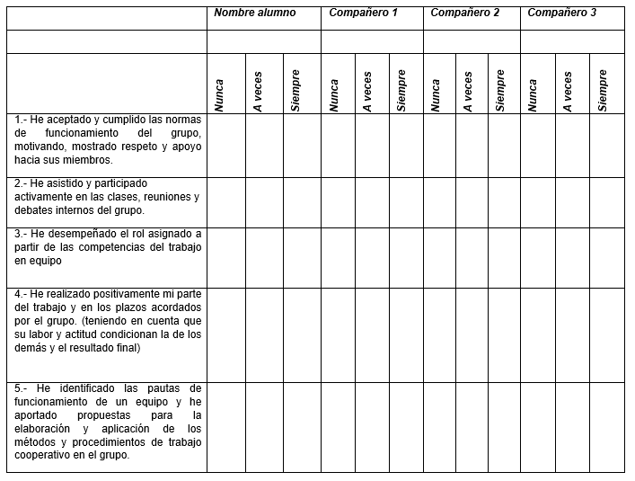

CONTRATO DE APRENDIZAJE

Centro Educativo/Programa:_________________________________
Suscrito entre el facilitador -------------------------- de la asignatura------------------ y el
participante: ------------------------------ de ---- grado y Director del centro educativo------------------------------------------
Objetivo: Establecer los lineamientos esenciales que debemos cumplir todas las partes involucradas para lograr los objetivos propuestos en el módulo instruccional aprendizaje.

Cláusula primera: La evaluación estará compuesta por:
Heteroevaluación: 80% (pruebas, investigaciones, monografías..)
Autoevaluación: 10% (entrega de tareas, desarrollo de experiencias, autoevaluaciones intermedias, vocabularios)
Coevaluación: 10% (laboratorios, murales, trabajos grupales)
Prueba o trabajo Final: corresponde a todo el material del módulo instruccional.
Cláusula segunda: El proceso de instrucción tendrá una duración de -------- mes (es), durante este período se
darán Nº --- de Asesorías a razón de ------ horas por asesoría. Período en el cual el participante aclarará dudas y
entregará tareas.
Cláusula tercera: El participante se compromete a asistir puntualmente las sesiones de asesorías planificadas.
Parágrafo: En caso de no poder asistir a las asesorías el participante debe notificarlo por escrito (excusa) y solicitar nueva fecha. De no comunicarlo o presentar excusa en la fecha indicada perderá el derecho a la asesoría.
Cláusula cuarta: Las pruebas deben ser desarrolladas y entregadas puntualmente en las fechas estipuladas en la guía de estudio.
Parágrafo: Para efecto de pruebas no presentadas en la fecha indicada se procederá así:
• Si presenta excusa escrita un día antes o después tiene 5 días hábiles para presentar la prueba.
• Si no presenta excusa escrita sólo se le dará la oportunidad de tres días hábiles después de la fecha señalada.
• Si la prueba no es presentada durante ninguna de las condiciones anteriores se le otorgará la calificación mínima, uno (1)
Cláusula quinta: Las experiencias de aprendizaje, trabajos, investigaciones; evidencias de logro de aprendizaje serán presentadas por el participante al facilitador en horario regular de clases, en el centro educativo.

Parágrafo: En los casos en que el participante se encuentre imposibilitado de asistir al centro educativo se autorizará a un representante debidamente identificado y aprobado por el director del centro educativo para que entregue las evidencias de aprendizaje.
Cláusula sexta: Atendiendo los deberes y compromisos inherentes al facilitador; este se compromete a:
➢ Elaborar el material de instrucción, contrato y guía de estudio y entregarla en la fecha indicada.
1. Asistir y dar seguimiento a las asesorías acordadas
2. Revisar y corregir las tareas, trabajos y reinformar el trabajo del participante.
3. Evaluar científicamente y entregar las pruebas evaluadas puntualmente.

Cláusula séptima: En atención a los deberes inherentes al participante éste se compromete a:
1. Reproducir los módulos instruccionales, guías de estudio por su propio costo.
2. Cumplir con los lineamientos del presente contrato para tener derecho a evaluación y promoción.

Cláusula octava: Este contrato tiene fecha de finiquito a los _____días del _______ del año ________.

Dado en la ciudad de __________ a los ____ días del mes de _____ de_________

Para constancia firman el presente contrato

Responsables Nombre completo Cédula Firma
Participante ________________ ______________ __________

Facilitador __________________________

Director/Enlace del Centro Educativo________________ Fecha______________

COLABORADORES EN REVISIÓN DE MÓDULOS

ACTUALIZACIÓN 2024

Elaborado por:

Nora Luz Hernández Gordón

CORRECCIÓN DE TEXTOS

Nora Luz Hernández
Aura Isabel Zamora

COORDINACIÓN DE LA ACTUALIZACIÓN

Sonia Castro de Suárez
Érida Morales de Balbuena
Vitalina Muñoz
Nuria Muñoz
MEDIACIÓN ANDRAGÓGICA

Vitalina Muñoz
Serafín Rodríguez
Érida Morales de Balbuena
Aura I. Zamora S. de Estribí
Luisa Chun Vong
Nora Luz Hernández Gordón
Hipólita Marín Paz

DISEÑO

Héctor Pitti
Jorge Rodríguez
Ernesto Sánchez
Larissa Sánchez
Dilcia González

